
ISSN: 2600-5921

22⁄2
2025

Volumen 22. Número 2. Julio-Diciembre 2025

Revista GEOESPACIAL Vol. 22 Nº2



Departamento de Ciencias de la Tierra y Construcción
UNIVERSIDAD DE LAS FUERZAS ARMADAS ESPE

Revista GEOESPACIAL 22(2). Julio-Diciembre 2025

Revista GEOESPACIAL Vol. 22 Nº 2
Revista oficial de difusión científica y tecnológica en el área de las Ciencias y Tecnologías Geoespaciales de la Universidad de las Fuerzas Armadas ESPE

Periocidad:
La revista Geoespacial es publicada semestralmente

Revista Geoespacial, Volumen 22 Nº 2, J u l i o - D i c i e m b r e 25 Editor:
Alfonso Tierra
Departamento de Ciencias de la Tierra y Construcción de la Universidad de las Fuerzas Armadas ESPE -Ecuador

Comité Editorial:
Alfonso Tierra
Departamento de Ciencias de la Tierra y Construcción de la Universidad de las Fuerzas Armadas ESPE -Ecuador
Oswaldo Padilla
Departamento de Ciencias de la Tierra y Construcción de la Universidad de las Fuerzas Armadas ESPE - Ecuador

Esthela Salazar
Departamento de Ciencias de la Tierra y Construcción de la Universidad de las Fuerzas Armadas ESPE - Ecuador

Comité Científico:
César Iván Álvarez Mendoza - Universidad Politécnica Salesiana -Ecuador Roberto Luz Teixeira - Instituto Brasileiro de Geografía e Estatística
IBGE- Brazil
Gustavo Barrantes - Universidad Nacional de Costa Rica - Costa Rica
Rodrigo Márquez - Universidad Osorno - Chile
Pascal Podwojewski - IRD - France
José Luis Carrión Sánchez - Instituto Geográfico Militar - Ecuador

Preguntas y Correspondencia
Departamento de Ciencias de la Tierra y Construcción de la Universidad de las Fuerzas Armadas ESPE Av. Gral. Rumiñahui S/N. Sangolquí – Pichincha – Ecuador. artierra@espe.edu.ec
Los contenidos de los artículos, aquí publicados, son de responsabilidad de los autores.

Revista Geoespacial Vol. 22 Nº 2, Julio-Diciembre 2025
ISSN 2600-5921

Revista GEOESPACIAL 22(2). Julio-Diciembre 2025

Revista GEOESPACIAL Sumario
Volumen 22 N° 2, 2025
Pág.

CARACTERIZACIÓN DE LA CONTAMINACIÓN DEL RÍO SANTA CLARA
Marco Masabanda, Paulina Guevara; Alexei Masabanda ……………………………… 01
REPRESENTACIÓN ESPACIAL 3D REFERIDAS A UN SISTEMA DE REFERENCIA TERRESTRE GEOCÉNTRICO
Alfonso Tierra, Desiree Velasteguí, Rodolfo Salazar, Oswaldo Padilla, Daniel Pilataxi
………………….……. .…………………………………………………………….…… 16
PROPUESTA DE PLANIFICACIÓN FÍSICA DEL SECTOR AGROPRODUCTIVO DEL ECUADOR CONTINENTAL
Omar Delgado-Inga, Edgar Toledo López ……………………………………………… 26

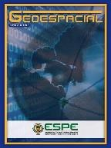
ISSN: 2600-5921

CARACTERIZACIÓN DE LA CONTAMINACIÓN DEL RÍO SANTA CLARA

CHARACTERIZATION OF THE POLLUTION OF THE SANTA CLARA RIVER

Marco Masabanda^{1*}, Paulina Guevara¹, Alexei Masabanda Andreev²
¹Departamento de Ciencias de la Tierra y Construcción, Universidad de las Fuerzas Armadas, ESPE, Av. General Rumiñahui s/n, Sangolquí, Ecuador mvmasabanda1@espe.edu.ec; pvguevara@espe.edu.ec
²Universidad de las Américas,De los Colimes 170513 y Granados,Quito-Ecuador alexei.masabanda@udla.edu.ec

* Autor de correspondencia: Universidad de las Fuerzas Armadas-ESPE, mvmasabanda1@espe.edu.ec

Recibido: 15 de mayo de 2025 / Aceptado: 27 de noviembre de 2025

RESUMEN
Este estudio realiza una evaluación integral de la calidad del agua del río Santa Clara en el sector de Selva Alegre, Ecuador, mediante la caracterización físico-química de muestras colectadas en diversos puntos del cauce. Se identificaron parámetros que superan los límites permitidos por normativas nacionales e internacionales, principalmente debido a las descargas de aguas residuales domésticas e industriales. Además, se analiza la capacidad de autodepuración natural del río, destacando la influencia de obstáculos naturales y el caudal del río. Se proponen estrategias de tratamiento y manejo, incluyendo la construcción de una planta de tratamiento de aguas residuales y campañas de sensibilización para el uso racional del agua. Los resultados evidencian la necesidad de acciones urgentes para reducir la contaminación y preservar la salud del ecosistema acuático.
Palabras clave: Calidad del agua; Contaminación del río; Aguas residuales; Tratamiento de efluentes; Autodepuración; Gestión ambiental

ABSTRACT
This study provides a comprehensive assessment of the water quality of the Santa Clara river in the Selva Alegre sector, Ecuador, based on physical and chemical parameters analyzed at various points along the river. Results identify parameters exceeding permissible limits mainly due to domestic and industrial wastewater discharges. The river’s natural self-purification capacity is evaluated, emphasizing the roles of natural obstacles and flow rate. Strategies including the construction of a treatment plant and awareness campaigns for water conservation are proposed. The findings highlight the urgent need for intervention to reduce pollution and safeguard the aquatic ecosystem.
Keywords: Water quality; River pollution; Wastewater discharges; Treatment strategies; Self-purification; Environmental management

Revista GEOESPACIAL, 22(2): 01-15

INTRODUCCIÓN
El recurso hídrico es fundamental para el desarrollo humano, ambiental y económico, sin embargo, su contaminación representa una de las principales problemáticas en áreas urbanas y periurbanas (UNEP, 2016). En el contexto del río Santa Clara, sus aguas han sido afectadas por vertidos domiciliarios e industriales que comprometen su calidad y biodiversidad acuática. Estudios recientes señalan que la urbanización creciente y la falta de tratamiento adecuado de las aguas residuales aumentan la carga contaminante en los cuerpos de agua superficiales, generando riesgos para la salud pública y el equilibrio ecológico (Según Yuan et al., 2019). A nivel internacional, diferentes normativas establecen límites para parámetros como la Demanda Química de Oxígeno (DQO), Demanda Bioquímica de Oxígeno (DBO), pH, presencia de coliformes y metales pesados, con el fin de proteger los usos del recurso hídrico (WHO, 2018). Sin embargo, en Ecuador, la gestión del agua aún presenta desafíos, dado que en muchas zonas no se cuenta con sistemas de tratamiento eficientes y regulaciones adecuadas (INEC, 2019).
El presente estudio pretende determinar la situación actual del río Santa Clara mediante análisis físico-químicos y evaluar su capacidad de auto reparación, además de proponer acciones integrales para su descontaminación. Este trabajo busca llenar vacíos en la información sobre las fuentes de contaminación y las potencialidades de remediación en el sector de Selva Alegre, aportando así a la conservación de los recursos hídricos en la región.

ÁREA DE ESTUDIO

PARROQUIA SANGOLQUÍ: CONTEXTO GEOAMBIENTAL
El río Santa Clara, ubicado en el cantón Rumiñahui en la provincia de Pichincha, Ecuador, presenta una cuenca de aproximadamente 51.9 km² con una longitud de curso principal de 26.31 km y un perímetro de 50.8 km. Su topografía irregular y su relieve fuerte, influenciados por la presencia del volcán Pasochoa que alcanza alturas de hasta 4110 msnm, generan condiciones que favorecen procesos de erosión acelerada. La altitud media de la cuenca se sitúa en 2600 msnm, con un desnivel de aproximadamente 1670 metros y pendientes escarpadas o empinadas. El clima en esta zona es templado, con temperaturas que varían entre 8°C y 26°C, con una media de 16°C, y una alta pluviosidad que oscila entre 1264 y 1784 mm anuales, distribuidos en estaciones de verano e invierno, lo que contribuye a mantener una humedad del 67.10%, como se muestra en la (Figura.1)
El uso del suelo en la cuenca es diverso, incluyendo páramos, bosques, pastizales, cultivos, huertos y áreas urbanizadas, siendo estas últimas responsables de la proliferación de zonas altamente intervenidas. La actividad humana, particularmente en áreas como Selva Alegre, ha llevado a la descarga de aguas residuales domésticas, industriales y agrícolas sin tratamiento previo, generando una problemática grave de contaminación.

Revista GEOESPACIAL, 22(2): 01-15

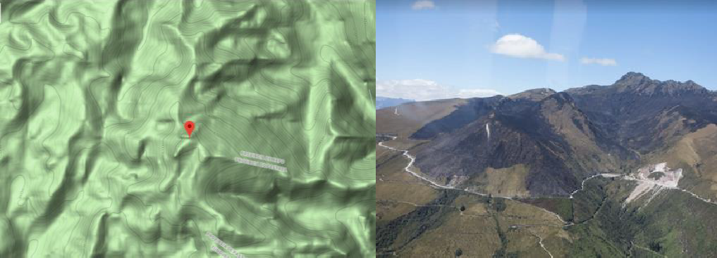
Figura 1. Cerro Hermoso.
Fuente. Secretaría Nacional de Gestión de Riesgos, 2012

METODOLOGÍA

MUESTREO
Se seleccionaron cinco puntos de control distribuidos a lo largo del río (Tabla.1), donde se tomaron muestras durante un período determinado para análisis físico-químicos y microbiológicos.
Tabla 1. Puntos de muestreo

Puntos | Lugar de referencia | Coordenadas (Latitud, Longitud)
Puntos | Lugar de referencia | S |  |  | W
1 | San Fernando | 0° | 23' | 20" | 78° | 25' | 3"
2 | Entrada al IASA | 0° | 22' | 47" | 78° | 25' | 3"
3 | Selva Alegre | 0° | 20' | 50" | 78° | 25' | 39"
4 | Parque Santa Clara | 0° | 19' | 17" | 78° | 26' | 52"
5 | C.C. San Luis Shopping | 0° | 18' | 37" | 78° | 27' | 5"

ANÁLISIS DE LABORATORIO
Se analizaron parámetros como pH, conductividad, oxígeno disuelto, turbidez, DBO5 y DQO, siguiendo procedimientos estandarizados en Standard Methods for the Examination of Water and Wastewater (APHA, AWWA & WEF, 2017). La demanda bioquímica de oxígeno (DBO5) fue determinada mediante el método del test de la DBO5 (McKinney, 1962) que utiliza reacciones químicas y un proceso de titulación con yodo y tiosulfato.
El método aplicable del test de la DBO5 (McKinney 1962) en aguas continentales (ríos, lagos o acuíferos), aguas negras, aguas pluviales o agua de cualquier otra procedencia que pueda contener una cantidad apreciable de materia orgánica. Este ensayo es muy útil para la apreciación del funcionamiento de las estaciones depuradoras. No es aplicable, sin embargo, a las aguas potables, ya que al tener un contenido tan bajo de materia oxidable la precisión del método no sería adecuada. En este caso se utiliza el método de oxidación con permanganato

potásico (ISO, 1993), aplicable para evaluar sustancias oxidables en aguas potables o de baja carga orgánica.
Según McKinney (1962), “El test de la DBO5 fue propuesto por el hecho de que en Inglaterra ningún curso de agua demora más de cinco días en desaguar (desde nacimiento a desembocadura). Así la DBO5 es la demanda máxima de oxígeno que podrá ser necesario para un curso de agua”.
El método pretende medir, en principio, exclusivamente la concentración de contaminantes orgánicos. Sin embargo, la oxidación de la materia orgánica no es la única causa del fenómeno, sino que también intervienen la oxidación de nitritos y de las sales amoniacales, susceptibles de ser también oxidadas por las bacterias en disolución. Para evitar este hecho se añade N-aliltiourea como inhibidor de proceso de nitrificación. Además, influyen las necesidades de oxígeno originadas por los fenómenos de asimilación y de formación de nuevas células.
También se producen variaciones significativas en los contaminantes según las especies de microorganismos, concentración de estos y su edad, presencia de bacterias nitrificantes y de protozoos consumidores propios de oxígeno que se nutren de las bacterias, entre otras causas. Es por todo esto que este test ha sido constantemente objeto de discusión: sus dificultades de aplicación, interpretación de los resultados y reproductibilidad se deben al carácter biológico del método.

ANÁLISIS DE DATOS
Los resultados obtenidos en las mediciones de los diferentes parámetros físico-químicos y microbiológicos del río Santa Clara se sometieron a un proceso de interpretación que incluyó la comparación con los límites máximos permisibles establecidos en la normativa nacional específicamente en el Acuerdo Ministerial 097-A (MAE, 2015) y en normativas internacionales reconocidas, como las recomendaciones de la Organización Mundial de la Salud (OMS). Este análisis permitió determinar el grado de contaminación y la posible afectación del recurso hídrico para sus diferentes usos, tales como consumo humano, usos agrícolas y recreativos.
Asimismo, se evaluó la presencia de contaminantes orgánicos, como la materia orgánica expresada en DBO5, DQO, y contaminantes inorgánicos, en particular metales pesados y iones disueltos, que pueden representar riesgos para la salud y el ecosistema acuático.
Un aspecto fundamental en la interpretación fue la consideración de las variaciones provocadas por fenómenos naturales, principalmente las lluvias. Según los datos recopilados, la precipitación pluvial influye significativamente en la calidad del agua, alterando la concentración de ciertos parámetros, como la DQO, DBO5, turbidez y la presencia de microorganismos, debido a la escorrentía superficial y el arrastre de contaminantes desde áreas urbanas y rurales adyacentes.
Para ello, se analizaron las diferencias entre las mediciones realizadas en períodos de lluvias y en temporadas secas, identificando patrones y tendencias. La presencia o ausencia de lluvias en las fechas de muestreo se registró y se tomó en cuenta en la interpretación de los resultados, resaltando que la elevada variabilidad en los parámetros analizados puede deberse en parte a estos fenómenos naturales, lo que afecta la evaluación del estado del río en términos de contaminación.
Además, se realizó un análisis estadístico descriptivo, incluyendo medias, medianas, desviaciones estándar y rangos, con el fin de obtener una visión integral de la contaminación y detectar posibles valores atípicos o anomalías en los datos que pudieran reflejar impactos puntuales o procesos de acumulación de contaminantes específicos.

Revista GEOESPACIAL, 22(2): 01-15

Este análisis integral permitió establecer si los niveles de contaminación exceden los límites permitidos para cada uso del agua y si las condiciones del río son aptas o no para diferentes actividades humanas, así como identificar posibles fuentes de contaminación, como las descargas de aguas negras, grises, aceites, detergentes y residuos sólidos, que contribuyen a deteriorar la calidad del recurso hídrico.

RESULTADOS

PARÁMETROS FÍSICO-QUÍMICOS
Los resultados de los análisis de laboratorio de las muestras en los diferentes puntos se resumen en la Tabla 2. La conductividad varió entre 153,2 a 208 μS/cm, mientras que el pH estuvo dentro del rango de 7.53 a 7.87, indicando condiciones neutrales, ligeramente alcalinas. La concentración de oxígeno disuelto fluctuó entre 6.55 a 7.08 mg/L, y los valores de turbidez fueron bajos en general.
Tabla 2: Resultados obtenidos del laboratorio de las muestras.
Puntos | pH | Conductividad (us/cm) | Oxígeno Disuelto (mg/L) | Turbidez (NTU) | DBO | DQO
1 | 7,87 | 153,2 | 6,86 | 4,84 | 345 | 860
2 | 7,56 | 161,7 | 7,08 | 5,65 | 335 | 846
3 | 7,69 | 177,6 | 7,05 | 0,43 | 341 | 840
4 | 7,53 | 195,7 | 6,76 | 5,28 | 360 | 868
5 | 7,62 | 208 | 6,55 | 6,01 | 344 | 887

CONTAMINACIÓN Y FUENTES PRINCIPALES

La mayor fuente de contaminación identificada proviene de aguas residuales domésticas, especialmente aguas negras y grises, así como residuos sólidos depositados en los bordes del río (Tab.3-Tab.8). La presencia de microorganismos patógenos y altos niveles de DQO indican una alta carga de materia orgánica y procesos de eutrofización potencial.

Tabla 3: Descargas residuales en mecánicas y lavadoras de autos.
Lugar de descarga | Mecánica/ Lavadora de autos
Tipo de Descarga | Aguas de lavado de autos, aguas con aceite y jabón.
Parámetros afectados con la descarga | Aceites y grasas, detergentes.
Afecciones producidas por la descarga | Se producen natas y espumas que entorpecen el intercambio de oxígeno entre la atmósfera y el cuerpo de agua.
Tipo de Tratamiento | Trampa de grasa

Tabla 4: Descargas residuales en restaurantes.
Lugar de descarga | Restaurantes
Tipo de Descarga | Aguas negras y grises, aguas de lavado de material prima, aguas con jabón y aceite.
Parámetros afectados con la descarga | DQO, DBO₅, Detergentes, Coliformes fecales
Afecciones producidas por la descarga | Desoxigenación del agua, muerte de peces y vida acuática, olores indeseables, eutrofización. Pueden causar crecimiento excesivo de hongos o plantas acuáticas las cuales alteran el ecosistema acuático, causan olores y pueden producir enfermedades en el ser humano.
Tipo de Tratamiento | Trampa de grasa, tamizado, implementar la utilización de productos de limpieza ecológicamente amigables con el ambiente. Procesos de oxigenación para reducir la materia orgánica y cloración para eliminar patógenos.

Tabla 5: Descargas residuales en casas.
Lugar de descarga | Casas
Tipo de Descarga | Aguas negras y grises.
Parámetros afectados con la descarga | DQO, DBO₅, Detergentes, Coliformes fecales.
Afecciones producidas por la descarga | Desoxigenación del agua, muerte de peces y vida acuática, olores indeseables, eutrofización. Pueden causar crecimiento excesivo de hongos o plantas acuáticas las cuales alteran el ecosistema acuático, causan olores y pueden producir enfermedades en el ser humano.
Tipo de Tratamiento | Procesos de oxigenación para reducir la materia orgánica y cloración para eliminar patógenos.

Tabla 6: Descargas residuales en chancheras.
Lugar de descarga | Chancheras
Tipo de Descarga | Orina, heces, desperdicios, orgánicos
Parámetros afectados con la descarga | DQO, DBO, Detergentes, Coliformes fecales
Afecciones producidas por la descarga | Desoxigenación del agua, muerte de peces y vida acuática, olores indeseables, eutrofización. Pueden causar crecimiento excesivo de hongos o plantas acuáticas las cuales alteran el ecosistema acuático, causan olores y pueden producir enfermedades en el ser humano.
Tipo de Tratamiento | Procesos de oxigenación para reducir la materia orgánica y cloración para eliminar patógenos.

Revista GEOESPACIAL, 22(2): 01-15

Tabla 7: Descargas residuales causadas por personas cercanas al río.
Lugar de descarga | Personas en la calle o cercanas al río
Tipo de Descarga | Desperdicios sólidos
Parámetros afectados con la descarga | Sólidos
Afecciones producidas por la descarga | Deposición en los lechos de los ríos, incremento de la contaminación paisajística.
Tipo de Tratamiento | Cribas ubicadas en varios tramos del río con el fin de  recolectar de manera puntual los residuos sólidos arrojados.

Tabla 8: Descargas residuales de los terrenos.
Lugar de descarga | Terrenos
Tipo de Descarga | Aguas de regadío agrícola
Parámetros afectados con la descarga | DQO, DBO₅
Afecciones producidas por la descarga | Desoxigenación del agua, muerte de peces y vida acuática.
Tipo de Tratamiento | Tratamiento con biorreactores.

ECOTOXICIDAD Y EFECTOS ECOLÓGICOS

Los análisis realizados en el río Santa Clara evidencian que la descarga de residuos orgánicos y sólidos provenientes de actividades humanas, domésticas y rurales, genera significativos efectos negativos sobre la calidad del agua y el ecosistema acuático. La introducción de altas cargas de materia orgánica en el agua provoca un proceso de desoxigenación, ya que los microorganismos aeróbicos responsables de biodegradar estos residuos consumen oxígeno disuelto en gran medida, reduciendo su disponibilidad para otras formas de vida acuática.
Este fenómeno de desoxigenación resulta en la muerte progresiva de peces, crustáceos, y otras formas de vida acuática sensibles a bajos niveles de oxígeno. Como consecuencia, se observan alteraciones ecológicas graves, incluyendo la pérdida de biodiversidad, cambios en las cadenas tróficas y un desequilibrio en las comunidades biológicas del río. Además, la acumulación de materia orgánica y sólidos en el lecho del río favorece la eutrofización, promoviendo el crecimiento excesivo de algas y plantas acuáticas, que pueden producir olores desagradables y disminuir aún más los niveles de oxígeno en el agua.
Por otro lado, el río Santa Clara presenta obstáculos naturales, como piedras, troncos y cambios en la topografía, que favorecen los procesos de autodepuración del agua. La presencia de estos obstáculos ralentiza la corriente en ciertos tramos, permitiendo la sedimentación de sólidos y la acción de microorganismos en la descomposición de materia orgánica. Gracias a estos procesos naturales, se observa en algunas zonas una baja presencia de parámetros como DBO5 y DQO, reflejando una cierta capacidad de autorregulación del cuerpo de agua para reducir la contaminación. Sin embargo, este balance ecológico puede verse sobrepasado si las cargas de residuos son mayores de lo que el sistema puede soportar, lo que puede causar un deterioro progresivo de la calidad del agua y afectar la resiliencia ecológica del río.
Es importante destacar que, aunque los procesos naturales de autodepuración contribuyen a mantener niveles bajos de ciertos contaminantes, no pueden compensar excesos de residuos orgánicos o sólidos arrojados en cantidades elevadas y de forma continua. La persistencia de contaminantes, como detergentes, coliformes fecales y metales pesados, puede

generar efectos tóxicos y bioacumulativos en la fauna acuática y en los organismos que habitan en las zonas cercanas, impactando también la calidad del agua para usos humanos y agrícolas.

AFECTACIÓN A LA SALUD

La calidad microbiológica del agua es uno de los principales determinantes del riesgo sanitario en cuerpos de agua superficiales. Altas concentraciones de Escherichia coli, como las encontradas en el río Santa Clara (200 UFC/100 mL), reflejan una significativa contaminación por aguas residuales domésticas, lo que implica un riesgo directo para la salud pública (MAATE, 2023). Este tipo de contaminación está estrechamente relacionado con la prevalencia de enfermedades diarreicas, especialmente en niños menores de cinco años; se ha documentado que aproximadamente el 35 % de esta población en zonas rurales del Ecuador consume agua contaminada, situación que incide directamente en la persistencia de la desnutrición crónica infantil (INEC, 2023). Asimismo, se ha observado un incremento en la incidencia de enfermedades parasitarias como giardiasis y amebiasis en comunidades con acceso limitado a servicios de agua segura (OPS, 2022). En este contexto, la normativa ambiental ecuatoriana, a través del AM 097A, permite hasta 200 UFC/100 ml de coliformes fecales en aguas destinadas a recreación, mientras que la Organización Mundial de la Salud mantiene el criterio de 0 UFC/100 ml de E. coli o bacterias coliformes para agua destinada al consumo humano (OMS, 2022).
Por otra parte, los contaminantes químicos representan una amenaza crónica y acumulativa para la salud. Investigaciones recientes en la cuenca del río Quevedo evidenciaron concentraciones de plomo (Pb) de hasta 0.05 mg/L, valor cinco veces superior al límite máximo permisible (0.01 mg/L) establecido por la normativa nacional. La exposición prolongada a este metal pesado ha sido asociada a efectos neurotóxicos en niños, como la reducción del coeficiente intelectual, así como a disfunción renal crónica en adultos (MAATE, 2023). De forma paralela, la detección de arsénico (As) en aguas subterráneas de la costa ecuatoriana, especialmente en zonas de Manabí, constituye un riesgo significativo debido a su potencial carcinogénico, con relación directa a casos de cáncer de piel, vejiga y pulmón documentados en estudios epidemiológicos recientes (OPS, 2022). Además, la presencia de contaminantes orgánicos como la Demanda Bioquímica de Oxígeno (DBO5) y la Demanda Química de Oxígeno (DQO) es crítica; en el río Santa Clara se han registrado valores de DBO de 345 mg/L y DQO de 887 mg/L, lo que indica una alta carga orgánica. Esta condición provoca eutrofización, genera pérdida de biodiversidad acuática, y puede derivar en la formación de subproductos peligrosos como trihalometanos durante los procesos de desinfección con cloro (Cárdenas et al., 2022).
Adicionalmente, los contaminantes físicos como la turbidez y el pH extremo representan riesgos indirectos que comprometen la potabilidad del agua. Valores de turbidez superiores a 5 NTU, como los observados en el río Guayas, reducen la efectividad de la desinfección, aumentando la probabilidad de infecciones por protozoarios resistentes, tales como Giardia y Cryptosporidium (OMS, 2022). Por otra parte, fluctuaciones en el pH, como las reportadas en el río Machángara, provocan corrosión en las redes de distribución de agua potable, lo que favorece la liberación de metales pesados como plomo y cobre, con consecuencias adversas para la salud humana (MAATE, 2023).

Revista GEOESPACIAL, 22(2): 01-15

DISCUSIÓN
El presente estudio tuvo como objetivo evaluar la calidad del agua del río Santa Clara a través del análisis de parámetros físico-químicos en cinco puntos de muestreo representativos. Tabla 1. Estos puntos se seleccionaron estratégicamente para abarcar desde un tramo superior (P1) con escasa o nula intervención antrópica, hasta un punto más bajo (P5) afectado visiblemente por actividades urbanas, agrícolas y domésticas. Tabla 2 Los parámetros analizados incluyeron el pH, la conductividad eléctrica, el oxígeno disuelto (OD), la turbidez y la demanda bioquímica de oxígeno en cinco días (DBO5), los cuales permiten determinar el estado trófico del río, su capacidad de autodepuración y el nivel de afectación por contaminantes orgánicos e inorgánicos. En cuanto al pH, los resultados obtenidos en los cinco puntos oscilaron entre 7.53 y 7.87. Este intervalo corresponde a un pH neutro a ligeramente alcalino, lo cual es característico de cuerpos de agua dulce que fluyen por zonas con influencia de suelos calcáreos o con limitada actividad biológica anaerobia. La Organización Mundial de la Salud (OMS) establece como rango aceptable para el pH del agua potable entre 6.5 y 8.5, por lo que todos los puntos analizados se encuentran dentro de los límites permisibles. Sin embargo, se debe resaltar que ligeros aumentos hacia la alcalinidad podrían estar asociados a procesos de fotosíntesis excesiva en zonas con alta carga de nutrientes, especialmente en presencia de residuos orgánicos. Este fenómeno podría ser más evidente en los puntos intermedios o bajos, donde el ingreso de aguas residuales o fertilizantes puede favorecer la proliferación de algas y cianobacterias, modificando el equilibrio ácido-base del ecosistema acuático.
La conductividad eléctrica, por su parte, presentó valores comprendidos entre 153.2 y 208 μS/cm. Este parámetro indica la presencia de sales disueltas en el agua, principalmente en forma de iones como calcio, magnesio, sodio, cloruros, sulfatos y nitratos. Se observó un incremento progresivo de la conductividad desde los puntos superiores hacia los inferiores, lo cual podría estar relacionado con el aporte de contaminación difusa provenientes de actividades agrícolas, domésticas y posiblemente industriales. En cuerpos de agua dulce no contaminados, la conductividad suele situarse entre 50 y 500 μS/cm; por lo tanto, los valores obtenidos se consideran moderados y compatibles con una calidad de agua aceptable. No obstante, el aumento sostenido en dirección descendente refleja la acumulación de cargas iónicas por el ingreso de efluentes o lixiviados, lo que indica una presión creciente sobre el ecosistema a medida que el río atraviesa zonas más intervenidas.
En lo que respecta al oxígeno disuelto (OD), los resultados fluctuaron entre 6.55 y 7.08 mg/l, valores que se consideran adecuados para el sostenimiento de la vida acuática. y estándares internacionales, un cuerpo de agua con concentraciones de OD superiores a 5 mg/L es considerado apto para organismos acuáticos sensibles, como peces y macroinvertebrados. Cabe mencionar que el oxígeno disuelto es un parámetro crítico para evaluar el equilibrio ecológico de un río, ya que refleja el balance entre los procesos de oxigenación (difusión atmosférica y fotosíntesis) y los procesos de consumo de oxígeno (respiración de organismos, degradación de materia orgánica y reacciones químicas). La relativa estabilidad del OD en los cinco puntos sugiere que, si bien existe cierta carga orgánica, esta no ha superado la capacidad de autodepuración del río. No obstante, se debe considerar que el OD puede presentar variaciones diurnas y estacionales importantes, por lo que sería recomendable complementar este estudio con mediciones periódicas que permitan identificar tendencias y fluctuaciones críticas.
La turbidez, otro indicador importante de la calidad del agua, mostró valores bajos en general, aunque con ligeros aumentos en los puntos medios e inferiores. La turbidez refleja la presencia de partículas suspendidas en el agua, tales como sedimentos, materia orgánica, algas y microorganismos. Valores bajos de turbidez suelen asociarse con buena calidad visual del agua y menor riesgo de contaminación microbiológica. Sin embargo, en contextos rurales o

periurbanos, aumentos puntuales de la turbidez pueden estar relacionados con descargas directas de aguas residuales, escorrentía superficial cargada de sedimentos, o remoción del suelo por actividades agrícolas intensivas. Aunque no se reportaron valores específicos en la discusión previa, la mención de "valores bajos en general" permite inferir que el río mantiene, al menos en el periodo de muestreo, una claridad aceptable. Esto es positivo desde el punto de vista sanitario y ecológico, pero no descarta la necesidad de vigilancia continua, especialmente en épocas de lluvia, cuando el arrastre de sólidos puede incrementarse significativamente.
Finalmente, la demanda bioquímica de oxígeno en cinco días (DBO5) presentó un comportamiento interesante. Este parámetro es uno de los más relevantes para evaluar la carga orgánica biodegradable presente en el agua, ya que mide la cantidad de oxígeno requerida por los microorganismos para descomponer la materia orgánica. Un valor elevado de DBO5 indica contaminación por residuos orgánicos, lo cual puede generar condiciones hipóxicas o anóxicas que amenazan la biodiversidad acuática. En este estudio, se observó un incremento de la DBO5 en los puntos intermedios (P3 y P4) como se observa en la Tabla 2, lo que coincide con áreas de mayor densidad poblacional y actividad agrícola. Sin embargo, en el punto final (P5) como se observa en la Tabla 2 la DBO5 disminuyó nuevamente, lo cual podría deberse a procesos de autodepuración natural, como la sedimentación, la biodegradación aerobia y la dilución por afluentes limpios. Esta disminución también podría estar relacionada con la presencia de vegetación ribereña que favorece la filtración y la retención de nutrientes, o con zonas de remanso donde la velocidad del agua disminuye, permitiendo una mayor sedimentación de los contaminantes.
La relación entre los parámetros medidos permite realizar un diagnóstico preliminar del comportamiento del ecosistema fluvial. Por ejemplo, el hecho de que el oxígeno disuelto se mantenga en niveles adecuados, a pesar de los aumentos puntuales en la DBO5 y la conductividad, sugiere que el río Santa Clara todavía conserva una buena capacidad de resiliencia y autodepuración. No obstante, la tendencia creciente en los niveles de conductividad y la DBO5 en los tramos medios del río evidencian una presión antropogénica que podría intensificarse si no se aplican medidas correctivas. Es necesario establecer un programa de monitoreo continuo que permita detectar variaciones temporales, especialmente durante la temporada de lluvias, cuando el arrastre de contaminantes desde las zonas agrícolas y urbanas puede incrementarse considerablemente.
Adicionalmente, es fundamental promover prácticas sostenibles entre los habitantes y agricultores de la cuenca del río Santa Clara. La implementación de sistemas de tratamiento primario y secundario para las aguas residuales domésticas, así como el uso responsable de fertilizantes y plaguicidas, podría contribuir significativamente a la mejora de la calidad del agua. Asimismo, la conservación de la vegetación de ribera, los sistemas agroforestales y las franjas de amortiguamiento pueden actuar como filtros naturales que reducen la carga de contaminantes hacia el cauce principal.

TRATAMIENTO Y MANEJO DEL RECURSO

Construcción de una planta de tratamiento ajustada a las características del río.

Es fundamental la construcción de una planta de tratamiento de aguas residuales que se adecúe a las condiciones particulares del río Santa Clara. La planta debe ser diseñada para abordar de manera eficaz los contaminantes orgánicos e inorgánicos presentes, considerando las variaciones en la calidad del agua observadas en los diferentes puntos de muestreo. Es importante que la planta contemple etapas de tratamiento primario y secundario para eliminar las sustancias solubles y suspensiones, así como la posible inclusión de un sistema terciario que

Revista GEOESPACIAL, 22(2): 01-15

permita la remoción de nutrientes como nitratos y fosfatos. Además, se debe evaluar la capacidad de la planta para adaptarse a los cambios estacionales y la variabilidad en el caudal del río. Es crucial tener en cuenta las limitaciones económicas y la dispersión de los focos de contaminación aguas abajo, lo que puede implicar la necesidad de implementar tecnologías escalables o modulares que permitan una respuesta eficiente sin generar una carga económica insostenible para la comunidad local. También, se podría considerar la opción de integrar la planta con un sistema de recuperación energética, como la utilización de biogás proveniente de los residuos orgánicos para su generación de energía, lo cual mejoraría la sostenibilidad del proyecto.

CONCIENTIZACIÓN Y GESTIÓN COMUNITARIA.

Campañas de sensibilización sobre el uso racional y responsable del agua:

Es necesario implementar programas educativos y campañas de sensibilización, especialmente en sectores como el barrio Selva Alegre, donde se ha identificado un consumo excesivo de agua potable. Estas campañas deben enfocarse en la importancia de hacer un uso responsable del agua, en la reducción de pérdidas por fugas y en el reciclaje y reutilización de agua para actividades no potables (riego, limpieza, etc.). Además, es recomendable promover el uso de dispositivos ahorradores de agua, como grifos y duchas de bajo flujo, y la instalación de sistemas de recolección de agua lluvia en viviendas y edificios.
Por ello, se recomienda realizar un estudio detallado del consumo de agua en el sector, con el fin de identificar patrones de uso, determinar si existe un consumo excesivo y evaluar qué grupos de usuarios generan las mayores presiones sobre el recurso hídrico. Este análisis permitirá proponer medidas de gestión, optimización y control que contribuyan a la sostenibilidad del sistema de abastecimiento y tratamiento.

Fortalecimiento de la gestión comunitaria:

El involucramiento activo de la comunidad en la gestión del recurso hídrico es clave para el éxito de las estrategias de conservación. La creación de comités locales de gestión del agua, junto con la capacitación en prácticas sostenibles de uso del agua y gestión de residuos, permitiría a los habitantes tomar decisiones informadas y comprometidas con la protección del río. Además, estas iniciativas facilitarían la identificación y corrección de fuentes de contaminación no detectadas en los puntos de muestreo, promoviendo una gestión más efectiva de los recursos hídricos.

CONTROL DE VERTIMIENTOS Y REDUCCIÓN DE CONTAMINACIÓN.

Implementación de controles para reducir los vertimientos de aguas negras y residuos sólidos:

Uno de los principales problemas identificados en la calidad del agua del río Santa Clara es la descarga de aguas residuales y sólidos provenientes de actividades domésticas e industriales, especialmente en los puntos medios y bajos del río. Por tanto, se hace urgente la implementación de sistemas de control más estrictos para regular y reducir estos vertimientos. Esto incluye la instalación de filtros y sistemas de tratamiento descentralizados en áreas residenciales y comerciales, y la promoción de la instalación de pozos sépticos adecuados donde sea necesario.

Adicionalmente, se debe establecer un sistema de monitoreo constante de los vertimientos en puntos críticos a lo largo del río, con la participación de autoridades locales, para garantizar que los niveles de contaminantes se mantengan dentro de los rangos permitidos. En paralelo, es esencial fortalecer las sanciones para quienes infrinjan las normas de disposición de aguas residuales y residuos sólidos, incentivando el cumplimiento de las normativas ambientales existentes.

Promoción de la segregación y disposición adecuada de residuos:

Es fundamental implementar un sistema de separación de residuos sólidos en la comunidad, favoreciendo la recolección de materiales reciclables y orgánicos para su adecuada disposición y tratamiento. Los residuos sólidos, especialmente aquellos de naturaleza orgánica, pueden ser un importante contribuyente a la carga de DBO5 en el agua, al descomponerse y liberar compuestos orgánicos que consumen oxígeno. En este contexto, es importante educar a la población sobre la segregación en origen y la correcta disposición de residuos en contenedores específicos para cada tipo de material.
Asimismo, se deben establecer puntos de recolección de desechos reciclables, y promover la instalación de puntos limpios para evitar que los residuos terminen en el cauce del río debido a prácticas inapropiadas de disposición.

INFRAESTRUCTURA Y MONITOREO AMBIENTAL

Instalación de sistemas de monitoreo ambiental en tiempo real:

Es recomendable implementar estaciones de monitoreo que permitan medir en tiempo real los principales parámetros de calidad del agua (como pH, conductividad, DBO, turbidez y oxígeno disuelto) en varios puntos estratégicos del río Santa Clara. Estas estaciones deben ser operadas por personal capacitado y pueden ser instaladas en conjunto con el sistema de gestión de residuos y vertimientos. El monitoreo en tiempo real permitiría identificar rápidamente fuentes de contaminación y generar alertas para activar protocolos de emergencia, lo cual contribuiría a mantener la calidad del agua dentro de los parámetros aceptables para la salud humana y la biodiversidad acuática.

Fomento de infraestructura verde:

Incorporar soluciones basadas en la naturaleza, como la reforestación de las márgenes del río con vegetación nativa, y la construcción de humedales artificiales para el tratamiento de aguas residuales, contribuiría significativamente a la mejora de la calidad del agua. Estas iniciativas no solo mejorarían la capacidad del ecosistema para depurar el agua, sino que también promoverían la conservación de la biodiversidad y la protección de las cuencas hidrográficas frente a la erosión y la degradación del suelo.

CONCLUSIONES
Los resultados obtenidos en el análisis de la calidad del agua del río Santa Clara evidencian una serie de preocupaciones ambientales que afectan su integridad ecológica y la salud pública de las comunidades circundantes. Aunque el río presenta una capacidad natural de autodepuración, capaz de reducir parcialmente la concentración de ciertos contaminantes a

Revista GEOESPACIAL, 22(2): 01-15

lo largo de su curso, esta capacidad es insuficiente frente a la carga de contaminación proveniente de actividades humanas, lo que limita significativamente su calidad. En este sentido, la contaminación por materia orgánica, sólidos y microorganismos patógenos detectada en las muestras analizadas refleja la presencia de fuentes de contaminación puntuales y difusas a lo largo del cauce, las cuales requieren de medidas inmediatas de control y remediación.
El análisis de los parámetros físico-químicos y microbiológicos, tales como pH, conductividad, oxígeno disuelto, turbidez, DBO5, y la presencia de coliformes fecales, resalta que la calidad del agua varía en función de la localización de los puntos de muestreo. Las zonas cercanas a fuentes de vertimiento como aguas residuales domésticas e industriales presentan una calidad del agua significativamente deteriorada. A pesar de la capacidad natural del río para la autodepuración, que se refleja en los niveles de oxígeno disuelto relativamente adecuados en ciertos tramos, los efectos de la contaminación se hacen evidentes, especialmente en cuanto a la presencia de materia orgánica y microorganismos patógenos. Estos contaminantes no solo deterioran la calidad del agua, sino que también representan riesgos para la salud humana, particularmente en términos de enfermedades gastrointestinales y otros trastornos asociados al consumo de agua contaminada o al contacto con ella. Como se muestran en la tabla 2
La contaminación por nutrientes, como nitrógeno y fósforo, también es una preocupación latente, ya que puede contribuir a la eutrofización de los cuerpos de agua y alterar el equilibrio ecológico del río. Sin embargo, el diagnóstico realizado muestra que el principal desafío radica en la carga de materia orgánica y sólidos suspendidos, los cuales no solo afectan la calidad del agua, sino que también contribuyen a la turbidez y a la disminución de la claridad del agua, afectando la vida acuática y limitando las actividades recreativas y productivas relacionadas con el recurso hídrico.
En cuanto a la gestión del recurso hídrico, es evidente que el control de los vertimientos de aguas residuales y la correcta disposición de residuos sólidos son fundamentales para mejorar la calidad del agua del río. La implementación de sistemas de tratamiento de aguas residuales, tanto en el ámbito doméstico como industrial, así como la promoción de prácticas adecuadas de disposición de desechos, son estrategias que deben ser abordadas de manera urgente. De igual forma, la construcción de una planta de tratamiento que permita reducir significativamente la carga contaminante y restablecer la calidad del agua es una medida esencial. Sin embargo, dicha intervención debe ser acompañada de un enfoque integral de gestión que contemple la participación activa de la comunidad, la educación ambiental y la creación de infraestructura verde para fortalecer la resiliencia del ecosistema.
Uno de los hallazgos más importantes de este estudio es la necesidad de fortalecer la conciencia comunitaria en relación con el uso racional del agua y la responsabilidad en la gestión de los recursos naturales. Las campañas de sensibilización y educación deben enfocarse no solo en el ahorro de agua, sino también en el uso adecuado de productos químicos y detergentes, en la importancia de la segregación y reciclaje de residuos y en la protección de las fuentes de agua. Es fundamental involucrar a las comunidades en la gestión del recurso hídrico, para que adopten prácticas sostenibles que reduzcan la contaminación y promuevan la conservación del agua.
La información obtenida subraya la importancia de contar con infraestructura adecuada para la gestión de aguas residuales, tanto a nivel local como a nivel regional. La creación de redes de saneamiento eficientes y la instalación de sistemas descentralizados de tratamiento de aguas en áreas rurales o alejadas del centro urbano son aspectos clave que deben considerarse para garantizar la salud del ecosistema acuático y la calidad del agua para consumo humano y

actividades productivas. La planificación y ejecución de proyectos de infraestructura deben considerar las condiciones socioeconómicas y geográficas de las áreas afectadas, para asegurar que sean accesibles y sostenibles a largo plazo.
El monitoreo constante de la calidad del agua también es crucial para detectar de manera temprana las alteraciones en los parámetros de calidad y activar mecanismos de respuesta rápida. La instalación de estaciones de monitoreo en tiempo real permitiría un control más eficaz de los vertimientos y la calidad del agua, permitiendo una gestión más proactiva del recurso hídrico.
En términos de la preservación del ecosistema acuático, es necesario implementar medidas de restauración de los hábitats ribereños y la reforestación de las márgenes del río. Estas acciones contribuirían a la protección de la biodiversidad local y al fortalecimiento de los procesos naturales de depuración del agua. La creación de humedales artificiales y la restauración de las zonas verdes en la cuenca hidrográfica permitirían mejorar la filtración de contaminantes y aumentar la capacidad de autodepuración del río, reduciendo la carga de nutrientes y contaminantes antes de que lleguen a los cuerpos de agua principales.
A nivel de políticas públicas, es imperativo que las autoridades locales y regionales promuevan la implementación de regulaciones más estrictas para el manejo de las aguas residuales y los residuos sólidos, así como la incentivación de tecnologías limpias y sostenibles en la industria y la agricultura. Las políticas ambientales deben ser reforzadas con medidas de sanción y apoyo a la adopción de buenas prácticas por parte de la población.

REFERENCIAS

Guzmán, F. (2017). Hidrología y sedimentología de la cuenca del río Santa Clara. Universidad de las Fuerzas Armadas ESPE. Sangolquí – Ecuador.
INAMHI. (2016). Reporte anual de temperaturas promedio. Quito.

Moreta, A. (2011). Diagnóstico de la calidad del agua del río Santa Clara en el sector del barrio Selva Alegre-Cantón Rumiñahui. Quito.
Organización Panamericana de la Salud. (2022). Informe regional sobre acceso a agua segura y saneamiento. OPS.
Ministerio del Ambiente, Agua y Transición Ecológica. (2023). Informe técnico sobre la calidad del agua y presencia de metales pesados en sistemas hídricos del Ecuador. MAATE.
Cárdenas, J., López, F., & Ramírez, P. (2022). Impacto de la carga orgánica en sistemas fluviales y su relación con riesgos sanitarios: caso río Santa Clara. Revista Latinoamericana de Recursos Hídricos, 18(2), 45–62.
Ortiz, S. (2017). Cantón Rumiñahui: Características. Quito.

Sandoval Erazo, W. & Aguilera Ortiz, E. (2014). Determinación de caudales en cuencas con poca información hidrológica. Revista Ciencia UNEMI, Ecuador.
Secretaría Nacional de Gestión de Riesgos. (2012). Análisis de vulnerabilidad Cantón Rumiñahui.
Quito.
Cárdenas, J., Vélez, P. & Ríos, M. (2022). Evaluación de subproductos de desinfección en plantas de tratamiento de agua en Ecuador. Revista Ecuatoriana de Salud Ambiental, 7(1), 45–58.
INEC. (2023). Estadísticas de condiciones de vida y salud infantil en zonas rurales del Ecuador. Instituto Nacional de Estadística y Censos.
MAATE. (2023). Informe técnico sobre la calidad de agua en cuencas hidrográficas del Ecuador.
Ministerio del Ambiente, Agua y Transición Ecológica.

Revista GEOESPACIAL, 22(2): 01-15

OMS. (2022). Directrices sobre la calidad del agua potable: cuarta edición con incorporaciones del año 2022. Organización Mundial de la Salud.
OPS. (2022). Análisis de riesgo sanitario por consumo de agua contaminada en América Latina y el Caribe. Organización Panamericana de la Salud.
Secretaría Nacional de Gestión de Riesgos. (2012). Análisis de vulnerabilidad cantón Rumiñahui. Quito.

APHA, AWWA, & WEF. (2017). Standard Methods for the Examination of Water and Wastewater (23rd ed.). American Public Health Association.
Ministerio del Ambiente del Ecuador. (2015). Acuerdo Ministerial 097-A: Norma de calidad ambiental y de descarga de efluentes al recurso agua. Registro Oficial del Ecuador.
McKinney, R. E. (1962). Microbiology for sanitary engineers. McGraw-Hill

ISO. (1993). ISO 8467: Water quality — Determination of permanganate index. International Organization for Standardization.
Yuan, T., Vadde, K. K., Tonkin, J. D., Wang, J., Lu, J., Zhang, Z., Zhang, Y., McCarthy, A. J., & Sekar,
R. (2019). Urbanization impacts the physicochemical characteristics and abundance of fecal markers and bacterial pathogens in surface water. International Journal of Environmental Research and Public Health.
INEC. (2019). Estadística de Información Ambiental Económica en Gobiernos Autónomos Descentralizados Municipales 2019 – Agua Potable y Alcantarillado. INEC.
World Health Organization. (2018). Guías para la calidad del agua de consumo humano: cuarta edición que incorpora la primera adenda [Guidelines for drinking-water quality, 4th edition]. OMS.
UNEP. (2016). A Snapshot of the World’s Water Quality: Towards a global assessment. United Nations Environment Programme.

ISSN: 2600-5921

REPRESENTACIÓN ESPACIAL 3D REFERIDAS A UN SISTEMA DE REFERENCIA TERRESTRE GEOCÉNTRICO

3D SPATIAL REPRESENTATION REFERRED TO A GEOCENTRIC TERRESTRIAL REFERENCE SYSTEM

Alfonso Tierra¹*, Desiree Velasteguí¹, Rodolfo Salazar¹, Oswaldo Padilla¹, Daniel Pilataxi²
¹Grupo de Investigación Geoespacial. Departamento de Ciencias de la Tierra y Construcción. Universidad de las Fuerzas Armadas ESPE. Sangolquí, Ecuador, artierra@espe.edu.ec, jdvelastegui@espe.edu.ec, rjsalazar@espe.edu.ec, ovpadilla@espe.edu.ec
²Consultor Privado, Ecuador, daniel.xpm21@gmail.com
* Autor de correspondencia: Universidad de las Fuerzas Armadas-ESPE, artierra@espe.edu.ec

Recibido: 26 de septiembre de 2025 / Aceptado: 13 de diciembre de 2025

RESUMEN
Las técnicas convencionales de observación de la Tierra para la captura de datos y representación en 2D de un objeto físico espacial han presentado dificultades en términos de precisión, tiempo y recursos. Actualmente existen nuevas tecnologías que viabilizan la representación 3D de los objetos espaciales con la finalidad de mejorar la visualización intuitiva, permitiendo una identificación más precisa y mejor comprensión de los objetos en el espacio-tiempo. En este trabajo se propone representar un objeto en 3D utilizando coordenadas espaciales (X, Y, Z) en el Sistema SIRGAS-Ecuador que es el sistema adoptado para el país, alineado al Marco de Referencia ITRF08, época 2016.43. Para el estudio se utilizaron 16 puntos ubicados en las instalaciones del edificio del Centro Geográfico; correspondiendo 8 puntos en la parte baja y 8 puntos en la parte de la terraza. Se obtuvieron como resultado las coordenadas planas Universal Transverse Mercator- UTM (Este y Norte), así como, las coordenadas espaciales (X, Y, Z) de los 16 puntos. En conclusión, se puede indicar que, con la determinación de coordenadas espaciales referidas al centro de masas de la Tierra (Geocentro), un objeto puede ser ubicado en su posición real 3D dentro del Geoespacio de forma unívoca en un determinado espacio-tiempo, evitándose de esa manera las distorsiones que se producen debido al procedimiento actual utilizado para la representación del territorio en 2D.
Palabras clave: Coordenadas, Geocentro, UTM

ABSTRACT
Conventional Earth observation techniques for data capture and 2D representation of a physical space object have presented difficulties in terms of precision, time and resources. Currently there are new technologies that enable the 3D representation of spatial objects with the aim of improving intuitive visualization, allowing a more precise identification and better understanding of objects in space-time. This work proposes to represent an object in 3D using spatial coordinates (X, Y, Z) in the SIRGAS-Ecuador System, which is the system adopted for the country, aligned to the ITRF08 Reference Framework, period 2016.43. For the study, 16 points located in the facilities of the Geographic Center

Revista GEOESPACIAL, 22(2): 16-25

building were used; corresponding 8 points in the lower part and 8 points in the terrace part. The Universal Transverse Mercator-UTM plane coordinates (East and North) were obtained as a result, as well as the spatial coordinates (X, Y, Z) of the 16 points. In conclusion, it can be indicated that, with the determination of spatial coordinates referred to the center of mass of the Earth (Geocenter), an object can be located in its real position within the Geospace univocally in a certain space-time, avoiding in this way the distortions that occur due to the current procedure used for the representation of the territory in 2D.
Keywords: Coordinates, Geocenter, UTM

INTRODUCCIÓN
Generalmente, la posición o la representación de un objeto o de una variable dentro de un espacio geográfico es visualizada en formato físico o digital en dos dimensiones 2D y referidas a un determinado plano de referencia (Yang et al. 2020; Gharineiat et al. 2022). Actualmente, con el avance y desarrollo de nuevas tecnologías geoespaciales es posible realizar más aplicaciones en diferentes campos del conocimiento (Rizo-Maestre et al. 2020; Tobias & Cajthmal 2021). También, este desarrollo ha hecho que algunas teorías desarrolladas puedan ser ahora aplicadas para resolver ciertos problemas con mayor precisión y mayor facilidad (Bill et al. 2022; Lee et al. 2023).
Con el desarrollo y la existencia de las nuevas tecnologías como los aviones no tripulados, sistemas de navegación global, la realidad aumentada, el metaverso, las simulaciones, hologramas, la inteligencia artificial, entre otros, han hecho que se puedan realizar más aplicaciones adicionales (Tierra, De Freitas, 2002), (Tierra et al., 2008) (Yao et al., 2016). Especial atención, se está tomando en la representación espacial en 3D y en la generación de modelos geoespaciales en un universo digital.
En la representación del territorio con fines cartográficos, la parte horizontal es realizada sobre un plano en coordenadas Universal Transverse Mercator- UTM (Este y Norte); mientras que la parte vertical, se lo representa en el mismo plano como curvas de nivel. Sin embargo, las dos están representadas en el mismo plano, pero referidas a dos superficies diferentes como son el elipsoide y el geoide.
Para hacer esta representación para un plano cartográfico es necesario que la superficie a representar sea bajada a un elipsoide de referencia y a partir de ella hacer una proyección cartográfica, lo que lleva a tener ciertas distorsiones. Este procedimiento hace que las observaciones capturadas en el terreno tengan que ser corregidas por el factor de altura y por el factor de proyección cartográfica (Hargitai et al., 2017), (Snyder, 1987). De esta manera, los objetos sobre la superficie terrestre como edificios, árboles, entre otros; quedan representados solo en su componente horizontal y no la altura de esos objetos. Aunque, hoy en día se pueden realizar modelos digitales del terreno en donde se puede observar objetos que se encuentran en la superficie terrestre pudiendo representar su altura.
Hay desarrollos que indican que se pueden hacer modelos cartográficos en 3D como por ejemplo en Catastro (Velasteguì, 2020), (Shahidininejad, et al., 2024). Pero al representarlos en un plano cartográfico, la parte horizontal hay que hacer correcciones para bajarla al elipsoide, pero para representar la altura no se realiza ninguna corrección por lo que se va a distorsionar la realidad. Por lo que, sería mejor representar los objetos en 3D referidos a un sistema de referencia terrestre geocéntrico para evitar distorsión en la representación de la realidad.

Revista GEOESPACIAL, 22(2): 16-25

A. Tierra, D. Velasteguí, R. Salazar, O. Padilla, D. Pilataxi Pág.| 18
La alternativa de representar el objeto en tres dimensiones (3D) referidos a un Sistema de Referencia Terrestre de tipo geocéntrico, supone realizarlo mediante un modelo espacial de visualización (Carvajal, Tierra, 2017). Con la propuesta de modelo, desde el punto de vista espacial, se evitaría las distorsiones que suceden al representarlo a un plano y con ello garantizar una geovisualización que sea punto de apoyo para la toma de decisión y resolución de problemas en términos espaciales.
En vista de las tecnologías existentes, muchas tareas se han facilitado y en caso particular en la representación del territorio. Por lo que, en este trabajo se propone posicionar cualquier objeto dentro del Geoespacio para lo cual se determinará las respectivas coordenadas espaciales (3D) geocéntricas (X,Y,Z) respecto al centro de masas de la Tierra (Geocentro), con esto se evitarían las distorsiones propias del procedimiento en el plano cartográfico.

METODOLOGÍA

REPRESENTACIÓN CARTOGRÁFICA 2D
La representación del territorio para fines cartográficos es representada en el plano, es decir en 2D. En este caso, la captura de los datos se hace en la superficie terrestre para posteriormente realizar los cálculos respectivos sobre una superficie de referencia conocida como elipsoide. Actualmente, este elipsoide de referencia tiene que ser compatible con un Sistema de Referencia Terrestre Geocéntrico – SRTG (sistema cartesiano ortogonal derecho (X, Y Z)), es decir, el centro del elipsoide debe coincidir con el centro de masas de la Tierra (Geocentro, origen del SRTG), ver Figura 1 a) (Seeber, 2003). Posteriormente, la información del territorio utilizando una proyección cartográfica es proyectada hacia un plano para tener una geovisualización en 2D ya sea en papel o digital u otros medios de representación, ver Figura 1 b).
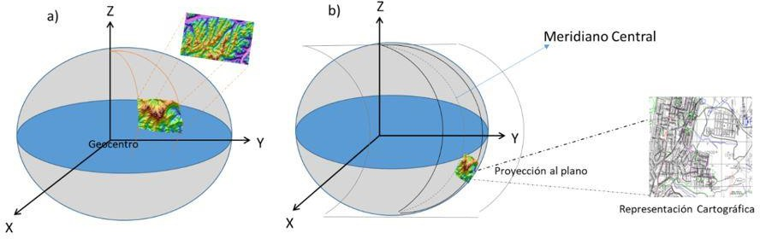

Figura 1. a) La información del territorio bajada al elipsoide, b) Información sobre el elipsoide proyectada al plano mediante una proyección cartográfica para la geovisualización en 2D.

En el procedimiento de bajarle la información del territorio hacia elipsoide, se va a producir distorsiones que básicamente va a depender de la altura que se encuentra respecto a la superficie del elipsoide. De la misma manera, va a sufrir distorsiones al hacer la respectiva proyección cartográfica para representarla en un plano (2D) (Lapaine 2024; Hussain & Al-Bakri 2021). En los dos casos, hay que calcular las respectivas correcciones para minimizar las distorsiones, y que la información sea compatible entre lo obtenido en el plano cartográfico como en la realidad del territorio. Si bien cada proyección puede presentar sus pros y contras, se requiere de una representación cercana a la realidad para resolución de problemas a nivel espacial y una adecuada toma de decisiones (Gosling& Symeonakis 2020).

Revista GEOESPACIAL, 22(2): 16-25

REPRESENTACIÓN 3D REFERIDA A UN SISTEMA DE REFERENCIA TERRESTRE GEOCÉNTRICO
El desarrollo de nuevas tecnologías para la observación de la Tierra, con la electrónica, con la computación, entre otros, ha ocasionado que ciertos procedimientos para la representación del territorio utilizados todavía hoy en día tendrían que ser revisados y actualizados.
Cualquier objeto en el Geoespacio puede ser ubicado mediante el sistema de coordenadas espaciales (X,Y,Z) es decir en 3D. Estas coordenadas son determinadas a partir de la materialización en el espacio-tiempo de un Sistema de Referencia Terrestre Geocéntrico (GTRS por sus siglas en inglés) que gira conjuntamente con la Tierra y el origen se encuentra en el geocentro , el eje X va dirigido al meridiano de Greenwich, el eje Z con el eje de rotación de la Tierra, y el eje Y formando un sistema ortogonal derecho, ver Figura 2. Actualmente, el Sistema de Referencia que se utiliza es el ITRS (International Terrestrial Reference System) con su materialización ITRFyy (International Terrestrial Reference Frame, yy es el año que fue materializado) (Altamini et al., 2001) (IERS, 2010).
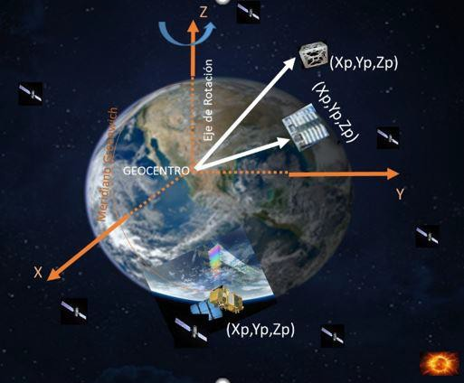
Figura 2. Ubicación en un Sistema de Referencia Espacial de un objeto en el Geoespacio

ÁREA DE ESTUDIO

El presente estudio se llevó a cabo en el campus matriz de la Universidad de las Fuerzas Armadas ESPE, institución de educación superior ubicada en la ciudad de Sangolquí, provincia de Pichincha, Ecuador (Figura 3). La elección de este emplazamiento responde a su carácter representativo dentro de la infraestructura académica de la universidad y a la disponibilidad de condiciones adecuadas para la toma y procesamiento de datos geoespaciales.
Para la determinación de las coordenadas espaciales tridimensionales (X,Y,Z) correspondientes al denominado Centro Geográfico, se empleó como marco de referencia el Sistema de Referencia Geodésico para las Américas (SIRGAS–Ecuador). Este sistema constituye el estándar oficial adoptado en el país y se encuentra vinculado al Marco de Referencia Terrestre Internacional (ITRF08), considerando la época 2016.13.

Revista GEOESPACIAL, 22(2): 16-25

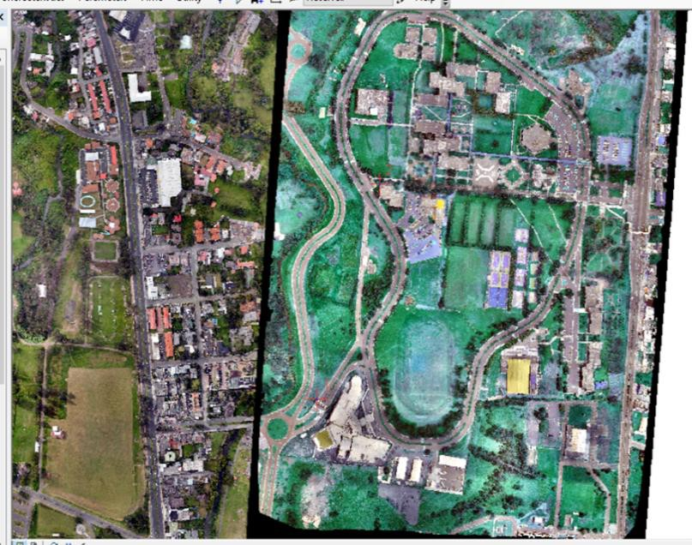
Centro Geográfico

Figura 3. Campus matriz de la Universidad de las Fuerzas Armadas ESPE

TOMA DE DATOS Y PROCESAMIENTO

Las coordenadas espaciales fueron obtenidas mediante un proceso de levantamiento en las esquinas del denominado Centro Geográfico. Para ello se establecieron un total de ocho puntos en la base o piso de la estructura, complementados con otros ocho puntos ubicados en su parte superior, lo que permitió contar con una referencia tridimensional precisa y completa. En la Figura 4 se observa la sección superior del Centro Geográfico, donde se señalan de manera explícita los ocho puntos utilizados para el cálculo de las coordenadas.

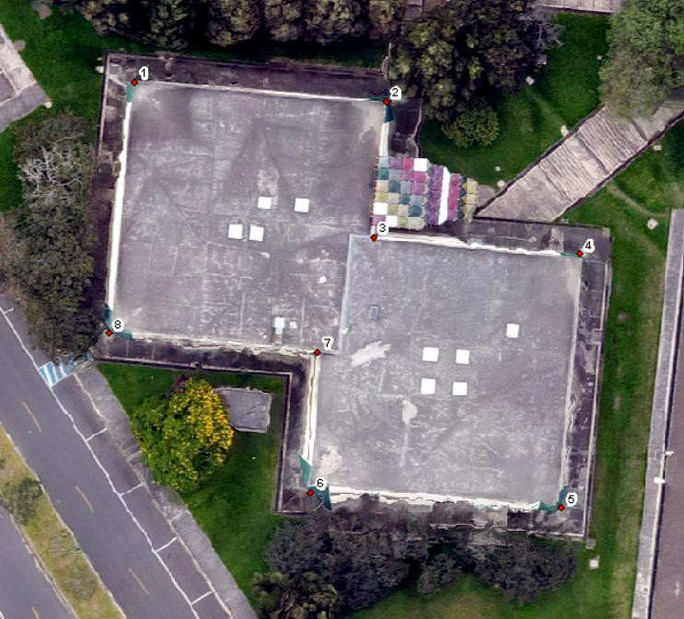
Figura 4. Parte superior del Centro Geográfico

Revista GEOESPACIAL, 22(2): 16-25

Para calcular las coordenadas planas UTM (E,N) de los ocho puntos de la parte baja del Centro, se realizaron las observaciones usando técnicas topográficas; y también se midieron las respectivas alturas de los puntos de la parte superior. Posteriormente, las coordenadas UTM fueron transformadas a coordenadas geodésicas (latitud ϕ, longitud λ) con los parámetros geométricos del elipsoide GRS80. Para calcular las coordenadas espaciales (X,Y,Z) es necesario conocer la altura elipsoidal (h) del punto (Figura 5).
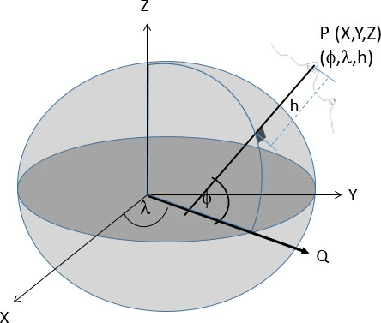

Figura 5. Coordenadas geodésicas y espaciales de un punto
Para el cálculo de la altura elipsoidal del punto, se determinó a partir de la observación del desnivel entre el punto y un punto base donde se conocían las coordenadas geodésicas y las UTM, así como la altura nivelada Hn.
A partir de la ecuación (1) que relaciona la parte física con la geométrica a través de la altura geoidal (η) (distancia entre el geoide y el elipsoide), se puede obtener la altura elipsoidal hb (conocido), asì como del punto (desconocido) hp, de la siguiente manera:

 | η𝑏 = ℎ𝑏 − 𝐻𝑏 | (1)
 | η𝑝 = ℎ𝑝 − 𝐻𝑝 | (2)
Donde:
ηb es la altura geoidal del punto base
ηp es la altura geoidal del punto P
Hb es la altura ortométrica del punto base
 | Hp es la altura ortométrica del punto P

Restando las ecuaciones (2) y (1) se obtiene:
ℎ𝑝 = ℎ𝑏 + η𝑏 − η𝑝 + 𝐻𝑝 − 𝐻𝑏 (3)

Revista GEOESPACIAL, 22(2): 16-25

A. Tierra, D. Velasteguí, R. Salazar, O. Padilla, D. Pilataxi Pág.| 22
Como las distancias entre la base y los puntos son pequeñas, entonces se puede decir que
ηb =ηp. Además, no se conoce las alturas ortométricas, sino la altura nivelada, pero se observó el desnivel entre los puntos, por lo que se puede asumir que ΔH=ΔHn, obteniéndose la ecuación (4).
ℎ𝑝 = ℎ𝑏 + Δ𝐻𝑛 (4)
Para calcular la altura elipsoidal para los puntos ubicados en la parte superior del Centro, se tenía medido la altura (A) de los puntos respecto a su punto correspondiente en la base del Centro, y se pudo obtener la altura elipsoidal (hps) de acuerdo a la ecuación (5).

ℎ𝑝𝑠 = ℎ𝑝 + 𝐴 (5)
Con el conocimiento de las coordenadas geodésicas en los puntos, se puede transformar al sistema coordenadas espaciales (X,Y,Z) cuyo origen se encuentra en el Geocentro, y de acuerdo al sistema de ecuaciones (6) (Seeber, 2003).
X = (𝒩 + ℎ) cos 𝜙 cos 𝜆
Y = (𝒩 + ℎ) cos 𝜙 sin 𝜆 (6)
Z = ((1 − 𝑒²) 𝒩 + ℎ) sin 𝜙

Con

𝑎
𝒩 =
√1 − 𝑒² sin² 𝜙

Donde :

𝑎 es el semi-eje mayor del elipsoide
e es la excentricidad principal del elipsoide
𝒩 es la normal

RESULTADOS Y DISCUSIONES
En la tabla 1, se indica las coordenadas UTM (E,N) de los 8 puntos tomados en la parte inferior (Pi) y superior (Pia) del Centro, se puede observar que las coordenadas UTM son las mismas, porque la representación es hecha en el plano es decir en 2D, y no se puede distinguir la parte superior. Esto hace, que además de las distorsiones que se ha ´producido, debido a la altura sobre el elipsoide y a la proyección cartográfica utilizada, se hace imposible de visualizarlo en 3D el Centro Geográfico.
Las coordenadas UTM se transformó a geodésicas y posteriormente usando las ecuaciones (4), (5), y (6) se convirtieron a coordenadas espaciales geocéntricas referidas al Marco ITF08 y a la época 2016.43. En la misma Tabla 1, se observa las coordenadas espaciales (X,Y,Z) de los 8 puntos tomados abajo, así como los ocho puntos tomados arriba del Centro. Como se puede observar las coordenadas espaciales son diferentes, debido a que cada punto ocupa un solo lugar en el espacio-tiempo definido. En cambio, con esta forma de ubicarlo en el espacio, se podría hacer una geovisualización en 3D y ubicarlo donde realmente se encuentra el objeto.

Revista GEOESPACIAL, 22(2): 16-25

Representación espacial 3D referidas a un sistema Pág.| 23

Tabla 1. Coordenadas UTM (E,N). Zona 17; y Espaciales (X,Y,Z) de los puntos ubicados en el Centro Geográfico

Punto | Este (m) | Norte (m) | X (m) | Y(m) | Z(m)
P1 | 784254.0097 | 9965181.325 | 1277938.107 | -6251267.875 | -34811.411
P2 | 784230.7789 | 9965183.226 | 1277915.353 | -6251272.538 | -34809.517
P3 | 784228.7907 | 9965160.249 | 1277913.386 | -6251272.811 | -34832.489
P4 | 784247.9371 | 9965158.625 | 1277932.139 | -6251268.968 | -34834.108
P5 | 784246.8977 | 9965145.982 | 1277931.110 | -6251269.107 | -34846.754
P6 | 784270.1332 | 9965143.819 | 1277953.868 | -6251264.443 | -34848.905
P7 | 784272.1161 | 9965167.058 | 1277955.831 | -6251264.172 | -34825.671
P8 | 784252.9706 | 9965168.847 | 1277937.078 | -6251268.016 | -34823.887
P1a | 784254.0097 | 9965181.325 | 1277939.940 | -6251276.840 | -34811.462
P2a | 784230.7789 | 9965183.226 | 1277917.186 | -6251281.502 | -34809.567
P3a | 784228.7907 | 9965160.249 | 1277915.219 | -6251281.775 | -34832.539
P4a | 784247.9371 | 9965158.625 | 1277933.972 | -6251277.933 | -34834.158
P5a | 784246.8977 | 9965145.982 | 1277932.943 | -6251278.072 | -34846.799
P6a | 784270.1332 | 9965143.819 | 1277955.701 | -6251273.408 | -34848.956
P7a | 784272.1161 | 9965167.058 | 1277957.664 | -6251273.137 | -34825.721
P8a | 784252.9706 | 9965168.847 | 1277938.911 | -6251276.980 | -34823.937
Con el procedimiento clásico, a las distancias hay que realizar las correcciones de los factores de escala debido a la altura y a la proyección cartográfica. Por la ubicación del Centro Geográfico, el factor combinado de los dos factores, como media, da un valor de 1.000203. Las distancias entre los puntos varían de 12 m a 24 m, por lo que indica que la distancia medida en la cartografía es más grande que la distancia en el terreno entre 2.4 mm a 4.9 mm. Lógicamente, estos valores, al nivel de los milímetros es por la distancia corta entre los puntos, que para distancias más grandes la distorsión va ser mayor.
Justamente, para evitar estas distorsiones, se propone comenzar a trabajar con coordenadas espaciales cuyo origen está en el geocentro, como es el caso de los Sistemas de Referencia Terrestre Convencional. De esta manera, un punto va ser posicionado de forma unívoca en el espacio-tiempo, es decir, va a tener una sola coordenada; y no como sucede en la cartografía, que las mismas coordenadas UTM tienen varios puntos, diferenciándolas solo para la zona UTM.
El procedimiento realizado para la obtención de los datos tuvo que ser determinada por instrumentación y métodos topográficos tradicionales para obtener las coordenadas planas UTM y luego convertirlas a espaciales (X,Y,Z). Esto se debió a que estos equipos no pueden colocar coordenadas espaciales referidas al geocentro. Actualmente, existen otras tecnologías como los GNSS, Lidar; que facilitaría la obtención de los datos en coordenadas espaciales geocéntricas. En futuros trabajos, estas tecnologías se integrarán para realizar la representación del territorio de los objetos en 3D.

Revista GEOESPACIAL, 22(2): 16-25

A. Tierra, D. Velasteguí, R. Salazar, O. Padilla, D. Pilataxi Pág.| 24

CONCLUSIONES
La determinación de coordenadas espaciales referidas al centro de masas de la Tierra permite ubicar un objeto en su posición real dentro del Geoespacio de manera precisa y unívoca, en un espacio-tiempo definido y dentro de un solo sistema de coordenadas geocéntrico. Esta metodología posibilita la representación tridimensional de los objetos y evita la necesidad de aplicar correcciones derivadas de las distorsiones que surgen en los procedimientos teóricos empleados para representar el territorio en dos dimensiones, donde las coordenadas se dividen en componentes horizontales y verticales.
El trabajo directo con objetos en un Geoespacio 3D abre la posibilidad de una geovisualización más fiel a la realidad, aprovechando el desarrollo de tecnologías emergentes que ya se encuentran disponibles, como la realidad aumentada y la realidad virtual. A ello se suman innovaciones en curso, entre ellas los sistemas de proyección holográfica, que ampliarán las capacidades de representación y análisis espacial en un futuro cercano.
La incorporación del Geoespacio 3D supone un avance decisivo para la representación y el análisis del territorio, al eliminar las correcciones y limitaciones inherentes a los modelos bidimensionales y permitir descripciones más fieles de la realidad física. Esta evolución no solo mejora la precisión geométrica, sino que facilita nuevas formas de interacción y visualización que amplían las posibilidades de aplicación en ingeniería, planificación y gestión territorial. En definitiva, la transición hacia modelos tridimensionales ofrece una base más robusta para la toma de decisiones y la innovación en múltiples disciplinas relacionadas con la geoinformación.

REFERENCIAS
Altamimi, Z., Sillard, P. y Boucher, C. (2001) ‘The terrestrial reference frame and the dynamic Earth’, EOS. Transactions, American Geophysical Union, 82(25), p. 273.
Bill, R., Blankenbach, J., Breunig, M., Haunert, J.H., Heipke, C., Herle, S., Werner, M. (2022) ‘Geospatial information research: state of the art, case studies and future perspectives’, PFG – Journal of Photogrammetry, Remote Sensing and Geoinformation Science, 90(4), pp. 349–389.
Carvajal, T. y Tierra, A. (2017) ‘Realidad aumentada usada como herramienta en la educación para la visualización de la Historia de la forma de la Tierra’, V Simposio de Historia IPGH 2017, Universidad Católica del Ecuador, Quito, 7–9 noviembre. doi:10.13140/RG.2.2.17981.97761.
Gharineiat, Z., Tarsha Kurdi, F. y Campbell, G. (2022) ‘Review of automatic processing of topography and surface feature identification LiDAR data using machine learning techniques’, Remote Sensing, 14(19), p. 4685.
Gosling, P.C. y Symeonakis, E. (2020) ‘Automated map projection selection for GIS’, Cartography and Geographic Information Science, 47(3), pp. 261–276.
Hargitai, H., Wang, J., Stooke, P.J., Karachevtseva, I., Kereszturi, Á. y Gede, M. (2017) ‘Map projections in planetary cartography’, en Lecture Notes in Geoinformation and Cartography. Cham: Springer International Publishing, pp. 177–202. doi:10.1007/978-3-319-51835-0_7.
Hussain, M. y Al-Bakri, M. (2021) ‘Investigating the effect of cartographic properties on updating cadastral maps’, IOP Conference Series: Materials Science and Engineering, 1090(1), p. 012061. doi:10.1088/1757-899X/1090/1/012061.
Petit, G. y Luzum, B. (eds.) (2010) IERS Conventions (2010). IERS Technical Note 36. Frankfurt: Verlag des Bundesamts für Kartographie und Geodäsie.
Instituto Geográfico Militar – IGM (2019) Adopción del Sistema de Referencia SIRGAS-Ecuador: Resolución No. 2019-037-IGM-JUR. Disponible en: https://www.geoportaligm.gob.ec/portal/ (Accedido: 24 septiembre 2025).
Lapaine, M. (2024) ‘A problem in “Basic Cartography”’, International Journal of Cartography, 10(1),
pp. 118–131.

Revista GEOESPACIAL, 22(2): 16-25

Lee, J., Lee, Y., Park, S. y Hong, C. (2023) ‘Implementing a digital twin of an underground utility tunnel for geospatial feature extraction using a multimodal image sensor’, Applied Sciences, 13(16), p. 9137.
Rizo-Maestre, C., González-Avilés, Á., Galiano-Garrigós, A., Andújar-Montoya, M.D. y Puchol-García, J.A. (2020) ‘UAV+ BIM: Incorporation of photogrammetric techniques in architectural projects with building information modeling versus classical work processes’, Remote Sensing, 12(14), p. 2329.
Seeber, G. (1993) Satellite geodesy. New York: Walter de Gruyter.
Shahidinejad, J., Kalantari, M. y Rajabifard, A. (2024) ‘3D cadastral database systems – A systematic literature review’, ISPRS International Journal of Geo-Information, 13(1), p. 30. doi:10.3390/ijgi13010030.
Snyder, J.P. (1987) Map projections: A working manual. United States Geological Survey Professional Paper 1395. Washington, DC: United States Government Printing Office. doi:10.3133/pp1395.
Tierra, A. y De Freitas, S. (2002) ‘Predicting free-air gravity anomaly using artificial neural network’, en International Association of Geodesy Symposia. Vol. 124, pp. 215–218.
Tierra, A., Dalazoana, R. y De Freitas, S. (2008) ‘Using an artificial neural network to improve the transformation of coordinates between classical geodetic reference frames’, Computers & Geosciences, 34, pp. 181–189.
Tobiáš, P. y Cajthaml, J. (2021) ‘Models of cultural heritage buildings in a procedurally generated geospatial environment’, Transactions in GIS, 25(2), pp. 1104–1122.
Velastegui-Cáceres, J., Rodríguez-Espinosa, V.M. y Padilla-Almeida, O. (2020) ‘Urban cadastral situation in Ecuador: Analysis to determine the degree of proximity of the cadastral systems to the 3D cadastral model’, Land, 9(10), p. 357. doi:10.3390/land9100357.
Yang, Z., Jiang, W., Lin, Y. y Elberink, S.O. (2020) ‘Using training samples retrieved from a topographic map and unsupervised segmentation for the classification of airborne laser scanning data’, Remote Sensing, 12(5), p. 877.
Ziggah, Y., Youjian, H., Tierra, A., Konaté, A. y Hui, Z. (2016) ‘Performance evaluation of artificial neural networks for planimetric coordinate transformation: Case study Ghana’, Arabian Journal of Geosciences, 9(17), pp. 1–16. doi:10.1007/s12517-016-2729-7.

Revista GEOESPACIAL, 22(2): 16-25

ISSN: 2600-5921

PROPUESTA DE PLANIFICACIÓN FÍSICA DEL SECTOR AGROPRODUCTIVO DEL ECUADOR CONTINENTAL.

LAND USE PLANNING PROPOSAL FOR THE AGROPRODUCTIVE SECTOR IN CONTINENTAL ECUADOR.

Omar Delgado-Inga*, Edgar Toledo López
Universidad del Azuay - Instituto de Estudios de Régimen Seccional del Ecuador. odelgado@uazuay.edu.ec, etoledo@uazuay.edu.ec

* Autor de correspondencia: Universidad del Azuay, odelgado@uazuay.edu.ec

Recibido: 24 de agosto de 2025 / Aceptado: 09 de diciembre de 2025

RESUMEN

Entre los aportes del sector agroproductivo se encuentra la producción de alimentos que mayoritariamente se da en el sector rural, a través, de diferentes prácticas agrícolas como la agricultura familiar, agricultura ecológica, agricultura tradicional, entre otras; que contribuyen a reducir el hambre, proporcionar seguridad alimentaria, soberanía alimentaria y generar empleo; actividades que en conjunto se alinean con los principios de desarrollo sostenible. El presente trabajo tiene como objetivo identificar criterios que contribuyan en la planificación de los espacios rurales agroproductivos del Ecuador continental, considerando el marco normativo del país y empleando información cartográfica oficial del Ministerio de Agricultura y Ganadería; y, del Ministerio de Ambiente, Agua y Transición Ecológica. La propuesta de planificación física del sector rural parte de la determinación de las categorías de ordenación que se obtiene de la cobertura vegetal y uso de la tierra; para posteriormente identificar polígonos de intervención territorial a partir de: zonas homogéneas de cultivo, sistemas de producción y, clases agrológicas del suelo. Con estos elementos y en base a la normativa nacional se plantean criterios para la planificación agroproductiva del suelo rural a nivel nacional, la misma que puede desagregarse para los planes de desarrollo y ordenamiento territorial provincial y cantonal.

Palabras clave: planificación física, suelo rural, sector agroproductivo, ecuador continental

ABSTRACT

Among the key contributions of the agro-productive sector is food production, which takes place in rural areas through various agricultural practices such as family farming, ecological agriculture, traditional agriculture, among others. These practices help reduce hunger, provide food security and food sovereignty, and generate employment—activities that collectively align with the principles of sustainable development. This study aims to identify criteria that support the planning of agro-productive rural areas in continental Ecuador, considering the country’s regulatory framework and using official cartographic information from the Ministry of Agriculture and Livestock, as well as from the Ministry of Environment, Water, and Ecological Transition. The proposed physical planning approach for rural areas begins with determining land-use categories based on vegetation cover and land use. Territorial intervention areas are then identified based on homogeneous crop zones, production systems, and soil agrological classifications. Using these elements and grounded in national regulations, criteria

Revista GEOESPACIAL, 22(2): 26-45

are established for agro-productive planning of rural land at the national scale, which may subsequently be adapted for provincial and municipal development and land-use management plans.
Keywords: physical planning, rural land, agro-productive sector, continental Ecuador

INTRODUCCIÓN
En el Ecuador, la planificación territorial se concentra en los centros urbanos; y, en cierto modo es comprensible ya que la mayor parte de la población se concentra en estos espacios; en tanto que la planificación del sector rural es limitada, tomando en cuenta que es el lugar de producción de alimentos, de áreas naturales para conservación y protección, en el que se encuentran ecosistemas frágiles, fuentes hídricas y servicios ecosistémicos. (Reyes-Bueno and Tubío, 2021) (Pérez, Martín; Fernández, Liliana; Alegre, 2009)(Paruelo et al., 2014). La planificación agroproductiva puede ser abordada desde varios puntos de vista, este trabajo pretende proporcionar criterios que contribuyan a una planificación física del suelo rural del sector agroproductivo, apoyado en información cartográfica oficial y enmarcado en la normativa nacional.
El sector rural agroproductivo se desarrolla en el 27.7% del territorio continental, el mismo que puede clasificarse en categorías de ordenación y polígonos de intervención territorial, utilizando diferentes criterios como: cobertura y uso de la tierra, en la que se distingue cultivos, pastizales, mosaico agropecuario y plantación forestal; sistemas de producción, en el que se encuentra el sistema mercantil destinado al mercado de consumo, el sistema de producción marginal para autoconsumo, el empresarial con destinos de exportación; y el sistema combinado cuya producción está destinada parte a la exportación y otra al mercado nacional; otro criterio de clasificación es en base a información cartográfica digital de geopedología que describe propiedades físico químicas del suelo, que en conjunto se sintetiza en ocho clases agrológicas que indican la capacidad para receptar actividades agroproductivas y adicionalmente se categorizó por zonas homogéneas de cultivo, que consideran varios aspectos como: tamaño de parcela, disponibilidad de riego, ubicación en piso climático y cultivos (ciclo corto, semipermanente, permanente, mosaico agropecuario y pastizales).
El estudio inicia con la identificación de suelos en conflicto de uso que tendrán un tratamiento diferente al suelo que no presenta conflicto, aspectos que son de suma importancia para la planificación del sector agroproductivo en el suelo rural.
Con base en la normativa vigente y a la información cartográfica disponible, el presente trabajo plantea categorías de ordenación del suelo productivo articulado a los Planes de Desarrollo y Ordenamiento Territorial – PDOT, de nivel provincial, y al mismo tiempo establece criterios para determinar polígonos de intervención territorial del suelo rural de producción a nivel cantonal, como parte de los Planes de Uso y Gestión del Suelo – PUGS.

MATERIALES Y MÉTODOS

ÁREA DE ESTUDIO

En la República del Ecuador existen cuatro regiones naturales: costa, sierra y oriente localizadas en el Ecuador continental más una región insular. El presente estudio se localiza en el Ecuador continental.
Revista GEOESPACIAL, 22(2): 26-45

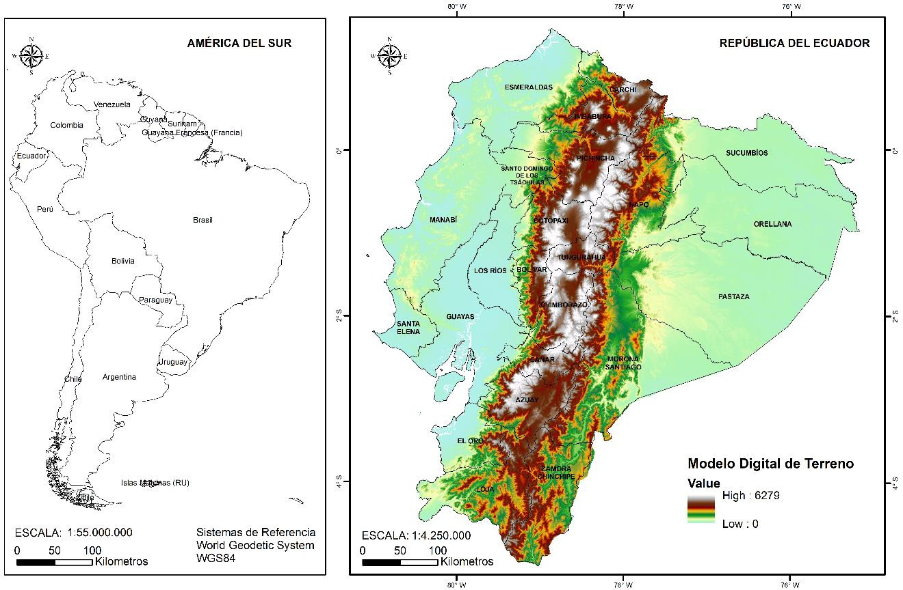
Figura 1. Área de estudio
Fuente: Consejo Nacional de Limites Internos, 2018.; Modelo Digital del Terreno, 2010.

PROCEDIMIENTOS METODOLÓGICOS:

Este trabajo emplea un enfoque metodológico cuantitativo y otro descriptivo. El enfoque cuantitativo se lo realizó con la finalidad de identificar el sector agroproductivo en el territorio nacional a través de información cartográfica oficial; en tanto que la etapa descriptiva se la aborda desde la normativa relacionada al ordenamiento territorial del suelo rural de producción.
El análisis cuantitativo se basó en el uso de sistemas de información geográfica SIG para el manejo y operación de información cartográfica como insumo para el análisis espacial de las diferentes clasificaciones y subclasificaciones de los criterios utilizados en la propuesta de planificación física. Con apoyo de los SIG y en base a la información cartográfica ha sido posible la localización geográfica de la ubicación y extensión del suelo rural de producción, sistemas de producción, características agrológicas del suelo y zonas homogéneas de cultivo.
Con estos elementos, se plantean criterios para establecer las categorías de ordenación para los planes de desarrollo y ordenamiento territorial provincial y cantonal; así como para determinar polígonos de intervención territorial del suelo rural de producción con su respectivo tratamiento en los Planes de Uso y Gestión del Suelo.

DATOS Y FUENTES DE INFORMACIÓN

Como se mencionó anteriormente, el estudio se fundamenta en información cartográfica del sector agroproductivo y en el marco normativo ecuatoriano sobre ordenamiento territorial, que se describe a continuación.

Revista GEOESPACIAL, 22(2): 26-45

INFORMACIÓN CARTOGRÁFICA DEL SECTOR AGROPRODUCTIVO

Para la descripción de la información cartográfica del sector agroproductivo se utilizan varias fuentes; la dinámica del sector agroproductivo es identificada a través de la información cartográfica digital de cobertura y uso de la tierra, generada por el Ministerio del Ambiente y Energía – MAE a escala 1:100k, correspondiente al periodo entre 1990 al 2022; en tanto que para conocer a mayor detalles las actividades productivas se empleó información cartográfica a escala 1:25k de dos temas: cobertura y uso de la tierra; y la información de geopedología, que contiene las características físico – químico del suelo.

El análisis espacial de la información cartográfica de cobertura y uso de la tierra con la geopedología, dan como resultado la base para establecer categorías de ordenación y polígonos de intervención territorial, sobre la cual se proponen alternativas para el sector agroproductivo, entre las que se determinan por clases agrológicas, por sistemas de producción; y, por zonas homogéneas de cultivo.
    - Cobertura y uso de suelo del Ecuador continental
Esta información se encuentra organizada en dos niveles: el primer nivel contiene seis clases definidas por el IPCC (Grupo Intergubernamental de Expertos sobre el Cambio Climático); el segundo nivel corresponde a 16 clases que fueron acordadas a través de talleres entre las entidades encargadas de la generación de información de cobertura de la tierra: Ministerio del Ambiente y Energía (MAE), Ministerio de Agricultura y Ganadería (MAG), Instituto Espacial Ecuatoriano (IEE). http://ide.ambiente.gob.ec/mapainteractivo/
Este estudio se concentra en Tierra Agropecuaria, que abarca al cultivo anual, cultivo semipermanente, cultivo permanente, pastizal y mosaico agropecuario.

Tabla 1. Atributos de la información cartográfica de cobertura y uso de tierra.

Nivel I | Nivel II | Definición Operativa
Tierra Agropecuaria | Cultivo Anual | Comprende aquellas tierras dedicadas a cultivos agrícolas, cuyo ciclo vegetativo es estacional, pudiendo ser cosechados una o más veces al año.
Tierra Agropecuaria | Cultivo Semipermanente | Comprenden aquellas tierras dedicadas a cultivos agrícolas cuyo ciclo vegetativo dura entre uno y tres años.
Tierra Agropecuaria | Cultivo Permanente | Comprenden aquellas tierras dedicadas a cultivos agrícolas cuyo ciclo vegetativo es mayor a tres años, y ofrece durante este periodo varias cosechas.
Tierra Agropecuaria | Pastizal | Vegetaciones herbáceas dominadas por especies de gramíneas y leguminosas introducidas, utilizadas con fines pecuario que, para su establecimiento y conservación, requieren de labores de cultivo y manejo.
Tierra Agropecuaria | Mosaico Agropecuario (Asociación) | Son agrupaciones de especies cultivadas que se encuentran mezcladas entre sí y que no pueden ser individualizados; y excepcionalmente pueden estar asociadas con vegetación natural.
Fuente: Ministerio del Ambiente y Energía MAE, 2022.

Para realizar una indagación sobre las actividades agrícolas de cobertura y uso de la tierra (CUT) se inició con la identificación de la dinámica del sector agrícola del Ecuador, para lo que se recurrió a la información de los años 1990, 2000, 2008, 2014, 2016, 2018, 2020 y 2022 (MAE, 2022), (Delgado Inga and Toledo López, 2023). en la que se observan pérdidas y ganancias de usos y coberturas, entre las ganancias más significativas se encuentra el incremento de tierra agropecuaria al año 2022, que incluye cultivos y pastizales en 29 921 km², que representa un 12% más con respecto a 1990.

Revista GEOESPACIAL, 22(2): 26-45

Tabla 2. Superficie de tierra agropecuaria del Ecuador continental: años 1990, 2000, 2008, 2014, 2016,
2018, 2020, 2022.

TIERRA AGROPECUARIA
AÑO | Área (km2) | Área (%) del territorio  continental
1990 | 63 951.08 | 25.73%
2000 | 23 142. 55 | 9.31%
2008 | 88 273.57 | 35.52%
2014 | 87 146.31 | 35.07%
2016 | 89 291.82 | 35.93%
2018 | 89 947.70 | 36.19%
2020 | 91 929.30 | 36.92%
2022 | 93 872.94 | 37.70%
2022 - 1990 | 29 921.86 | 12.0%
Fuente: Ministerio del Ambiente y Agua MAE, 2022.

Para conocer a mayor detalle las actividades agroproductivas, se ha empleado la información de cobertura y uso de la tierra a escala 1:25k,, 2018, que contiene tipos de cobertura, tipos de cultivo, temporalidad de cultivo, piso climático, sistema de producción, tamaño de parcela, riego, uso de la tierra, zonas homogéneas de cultivo, entre otros, variables que contribuyen a la caracterización del suelo agroproductivo. (SIGTIERRAS, 2015).
En esta información, se observa el predominio del bosque nativo con un 53.44%, seguido de pastizal con 15.18%, cultivo con 10.79%, vegetación arbustiva con 6.88%, páramo con 4.92%, vegetación herbácea 2.82%, cuerpos de agua con 1.31%, plantación forestal con 1.04%, mosaico agropecuario con 0.45%, otras tierras agrícolas con 0.18%; y otras cinco coberturas restantes ocupan menos del 1% cada una de ellas..(MAGAP; CLIRSEN; SENPLADES, 2012)

    - Geopedología

La cartografía de geopedología, contiene información sobre formaciones geológicas, litología, taxonomía del suelo, textura de suelo, profundidad del suelo, pH, capacidad de intercambio catiónico, pendiente, capacidad agrológica del suelo, amenaza a la erosión hídrica, entre otras variables, que en conjunto llegan a sumar 142 variables del suelo que evidencian las características físico químicas del suelo. (Ministerio de Agricultura y Ganadería, 2015).

MARCO NORMATIVO ECUATORIANO SOBRE ORDENAMIENTO TERRITORIAL

El marco normativo ecuatoriano relacionado con el ordenamiento territorial del suelo rural tiene su punto de partida en la Constitución de 2008, en la que se recalca tres aspectos: la planificación territorial como una política de estado, la organización del territorio ecuatoriano en provincias, cantones, parroquias rurales y regímenes especiales de distritos metropolitanos, la provincia de Galápagos y circunscripciones territoriales indígenas y pluriculturales; y detalla las competencias de los gobiernos provinciales, cantonales y parroquiales, siendo un factor común a los tres niveles de gobierno planificar el desarrollo de su territorio a través de los planes de ordenamiento territorial.
Las competencias señaladas para cada nivel de gobierno deben estar contempladas en los planes de desarrollo y ordenamiento territorial, articulando lo señalado en la Constitución del 2008 y el Código Orgánico de Ordenamiento Territorial Autonomía y Descentralización (COOTAD, 2010), (CRE, 2008); el mismo que debe ser actualizado en cada cambio de administración.
Adicionalmente la Ley Orgánica de Ordenamiento Territorial, Uso y Gestión del Suelo, vigente desde el 2016, establece el alcance del componente de ordenamiento territorial para el nivel provincial en función del modelo económico productivo, de infraestructura y conectividad
Revista GEOESPACIAL, 22(2): 26-45

de la provincia; en tanto que para el nivel cantonal el alcance establece clasificar el suelo en urbano y rural. (Art.11, (LOOTUGS, 2016)). El suelo urbano se subclasifica en consolidado, no consolidado y de protección; en tanto que el suelo rural se subclasifica en suelo rural de producción, de aprovechamiento extractivo, de expansión urbana y de protección.
En cuanto al plan de uso y gestión del suelo (PUGS) está conformado por los componentes estructurante y urbanístico. El componente estructurante responde principalmente al plan de desarrollo y ordenamiento territorial cantonal, a la clasificación del suelo y a los objetivos de desarrollo cantonal. El componente urbanístico establece el uso y ocupación de acuerdo a la clasificación del suelo. A su vez sobre cada subclasificación, es necesario definir polígonos de intervención territorial con sus respectivos tratamientos y estándares urbanísticos.
En cuanto a la Ley Orgánica del Régimen de la Soberanía Alimentaria (LORSA), el suelo rural de producción está abordado desde el enfoque de acceso a la tierra y su uso productivo, en el marco de la soberanía alimentaria. (LORSA, 2010)
Esta propuesta de planificación, se desarrolla según la normativa vigente sobre ordenamiento territorial en Ecuador, la que manifiesta que los espacios rurales productivos a nivel nacional está a cargo del Ministerio de Agricultura y Ganadería, en tanto que, a nivel local, se encuentra a cargo de los Gobiernos Autónomos Descentralizados (GAD) de nivel provincial y cantonal.

RESULTADOS: CATEGORÍAS DE ORDENACIÓN Y POLÍGONOS DE INTERVENCIÓN TERRITORIAL PARA EL SUELO RURAL DE PRODUCCIÓN.

LA PLANIFICACIÓN DEL SECTOR AGROPRODUCTIVO A NIVEL NACIONAL

La planificación de los diferentes sectores del país se establece en el Plan Nacional de Desarrollo que constituye el instrumento de planificación en el que se determina la directriz
política y administrativa para diseñar e implementar la política pública en Ecuador (Secretaría Nacional de Planificación), sin embargo, la planificación del sector agroproductivo, debe trascender a las políticas de los gobiernos de turno. La institución encargada de la planificación agroproductiva es el Ministerio de Agricultura y Ganadería, cuya misión es: “la institución rectora y ejecutora de las políticas públicas agropecuarias, promovemos la productividad, competitividad y sanidad del sector, con responsabilidad ambiental a través del desarrollo de las capacidades técnicas organizativas y comerciales a los productores agropecuarios a nivel nacional con énfasis a los pequeños, medianos y los de la agricultura familiar campesina, contribuyendo a la soberanía alimentaria.” https://www.agricultura.gob.ec/valores-mision-vision/.
El territorio nacional presenta una diversidad ecosistémica, cultural y productiva, por lo que es necesario identificar las características biofísicas y productivas de cada espacio territorial para articular la política pública nacional con las necesidades locales. Por otro lado, la planificación de los espacios rurales productivos a nivel local, se encuentra a cargo de los Gobiernos Autónomos Descentralizados (GAD) de nivel provincial y cantonal, por lo que es necesario buscar elementos que permitan articular los diferentes niveles de planificación.
Para una articulación efectiva del sector productivo, entre los diferentes niveles de gobierno, es necesario contar con información que permita planificar los espacios rurales en todos sus niveles, siendo la información cartográfica, uno de los elementos articuladores, que permite identificar un primer nivel de planificación a través de las categorías de ordenación de alcance nacional y local.

Revista GEOESPACIAL, 22(2): 26-45

COBERTURA Y USO DE LA TIERRA DEL SECTOR AGROPRODUCTIVO COMO BASE PARA ESTABLECER CATEGORÍAS DE ORDENACIÓN

El sector productivo se ve representado en la información de cobertura y uso de la tierra, que involucra aspectos biofísicos, económicos y socioculturales, por lo que esta información puede considerarse como un primer nivel de planificación expresada en categorías de ordenación en los planes de desarrollo y ordenamiento territorial de nivel provincial y cantonal. Este sector se desarrolla en cinco coberturas: cultivos, mosaico agropecuario, otras tierras agrícolas, pastizal y plantación forestal; que en conjunto a nivel nacional ocupan una superficie de 68 885 km² que representa el 27.7% del territorio continental; en el que predomina el pastizal con 15.19%, seguido de cultivos con 10.8%, mosaico agropecuario con 0.45%, otras tierras agrícolas con 0.18%; en tanto que en plantación forestal ocupa el 1.04 %. (SIGTIERRAS, 2015).
En cuanto a la producción de alimentos, la mayor diversidad de cultivos se localiza en tamaños de parcela pequeña generalmente para el autoconsumo; en tanto que las parcelas grandes se encuentran cultivos destinados al mercado nacional y de exportación. Considerando el tamaño de parcela pequeña, en la región costa se han identificado 99 tipos de cultivo, en la sierra 119 variedades y en la amazonia 36 cultivos. En la Tabla 3, se indica los diez tipos de cultivo por cada tamaño de parcela y por región natural.
Una vez identificado el suelo de producción, es necesario realizar un análisis detallado de las actividades productivas en cada territorio, con miras a planificar acciones de promoción productiva en el sector rural encaminadas a potenciar o promover el desarrollo agrícola, acuícola, ganadero, forestal o de turismo, privilegiando aquellas actividades que garanticen la soberanía alimentaria, según lo establecido en la legislación agraria. (LOOTUGS, 2016).
Tabla 3. Tipos de cultivos por tamaño de parcela y región natural
REGION | Grande | Numero de cultivos por tamaño de parcela Mediana | Pequeña
 | 30 | 63 | 99

COSTA
Banana, palma africana
cacao, caña de azúcar industrial, arroz, soya, maíz duro, mango, plátano y palmito.
Cacao, palma africana, maíz duro, café, banano, arroz, caña de azúcar industrial, plátano, palmito y mango.
Maíz duro, arroz, cacao, plátano, café, palma africana, banana, maracuyá, soya, yuca.

29 65 119

SIERRA
Maíz duro, maíz, caña de azúcar industrial, brócoli, arroz, café, caña de azúcar artesanal, rosa, orito, palma africana.
Maíz, caña de azúcar, maíz duro, cacao, caña de azúcar industrial, papa, café, fréjol, cebada, brócoli.
Maíz suave, papa, maíz, cebada, cacao, maíz duro, caña de azúcar artesanal, café, haba.

4 10 36

AMAZONÍA Palma africana, cacao, plátano, otros permanentes.
Palma africana, cacao, plátano, yuca, palmito, café, pitahaya, caña de azúcar
Cacao, café, plátano, maíz duro, palma africana, yuca, caña de azúcar artesanal, malanga,

artesanal, maíz duro, papaya. palmito, orito.

Fuente: Ministerio de Agricultura y Ganadería. Proyecto SIGTIERRAS, 2018.

Según la LOOTUGS, es necesario que cada territorio a nivel de provincia o cantón, sea clasificado en urbano y rural; a su vez la subclasificación “suelo rural de producción” acoge a todas las actividades productivas; conformada por tres categorías de ordenación: cultivo (que abarca las coberturas de cultivo, mosaico agropecuario y otras tierras agrícolas), pastizal y plantación forestal. En base a estas categorías, se busca promover la productividad, el desarrollo de las capacidades técnicas, organizativas y comerciales de los productores agropecuarios. En el Anexo I, se indica las categorías de ordenación del suelo rural de producción por provincia.

Revista GEOESPACIAL, 22(2): 26-45

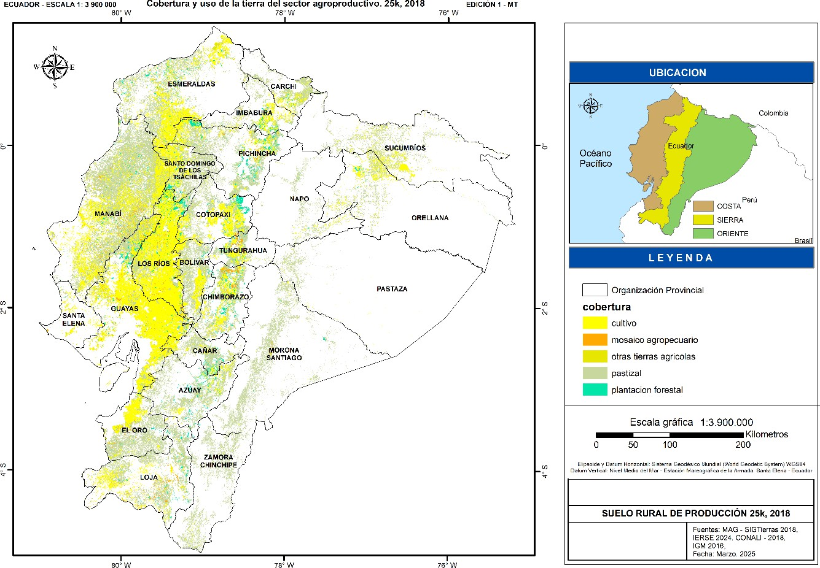
Figura 2. Suelo agroproductivo del Ecuador continental. Escala 25k, 2018. Fuente: Ministerio de Agricultura y Ganadería. Proyecto SIGTIERRAS, 2018.

GENERACIÓN DE POLÍGONOS DE INTERVENCIÓN TERRITORIAL PARA LOS PLANES DE USO Y GESTIÓN DEL SUELO – PUGS

La elaboración de planes de uso y gestión del suelo son de obligatorio cumplimiento para el nivel cantonal según los señalado por la Ley Orgánica de Organización Territorial, Uso y Gestión del Suelo; siendo necesario clasificar el suelo en urbano y rural. A continuación, se aborda el suelo rural de producción y la construcción de polígonos de intervención territorial del sector agroproductivo. (LOOTUGS, 2016). A partir de las categorías de ordenación establecidas para el sector agroproductivo: cultivos, pastizales y plantación forestal, se puede planificar a nivel cantonal el uso y gestión del suelo, mediante la generación de los polígonos de intervención territorial.
El análisis espacial entre la información cartográfica de cobertura vegetal y uso del suelo con la información de geopedología, dan como resultado tres formas de intervenir en el territorio: por el criterio de clases agrológicas, sistemas de producción y zonas homogéneas de cultivo; determinándose primeramente si el suelo se encuentra o no tiene conflicto de uso.
    - Conflicto de uso del suelo agroproductivo

Las actividades agroproductivas se desarrollan sobre diferentes tipos de suelos, por lo que es necesario conocer las características del suelo, las mismas que se sintetizan en la capacidad productiva del suelo, expresada en ocho clases agrológicas (I a VIII), siendo la clase I, la más apta para actividades agroproductivas y la clase VIII destinada para protección y conservación

Revista GEOESPACIAL, 22(2): 26-45

del suelo; lo que permite discriminar el suelo agroproductivo con conflicto de uso y sin conflicto de uso. (Ministerio de Agricultura y Ganadería, 2015).
Sobre el suelo rural sin conflicto de uso se realiza un análisis del sector agroproductivo, identificando tres alternativas para conformar polígonos de intervención territorial.
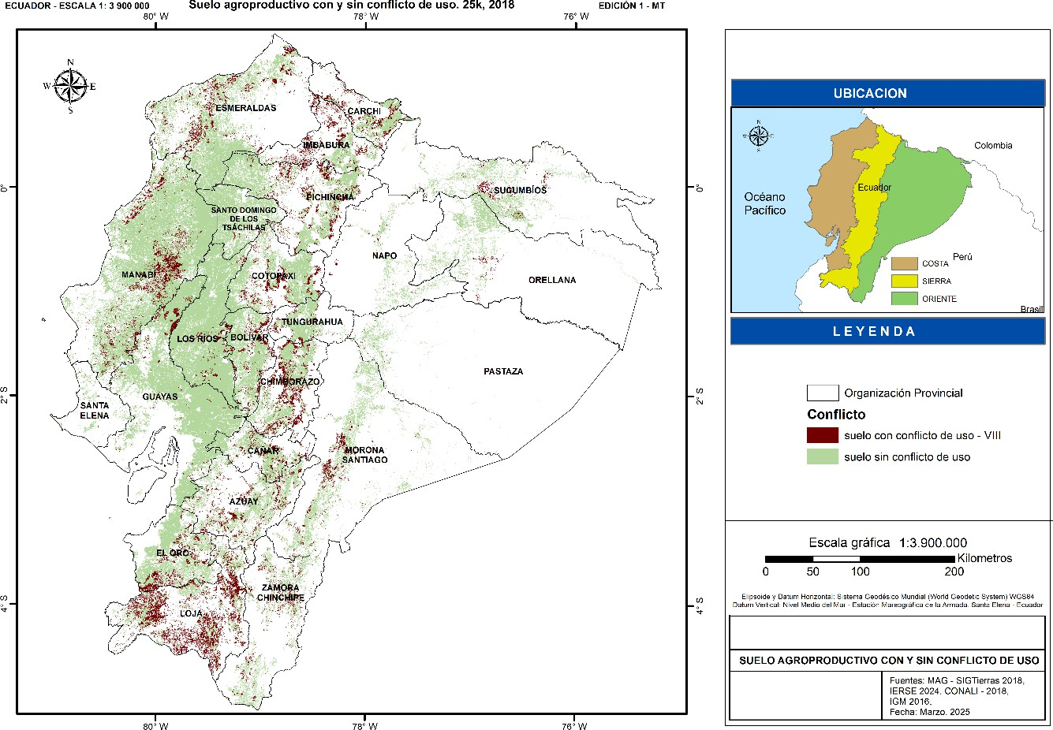
Figura 3. Conflicto de uso del suelo agroproductivo. Escala 25k, 2018. Cambiar título del mapa Fuente: Ministerio de Agricultura y Ganadería. Proyecto SIGTIERRAS, 2018.

    - Polígonos de intervención territorial por clases agrológicas

Una de las alternativas para generar polígonos de intervención territorial es mediante la determinación de clases agrológicas, que podría convertirse cada una en un polígono de intervención de acuerdo a su uso. Las clases agrológicas están representadas por los diferentes tipos de suelo que receptan las actividades productivas, caracterizados por la pendiente del suelo, profundidad, textura, capacidad de intercambio catiónico, entre otras, que son específicas para cada tipo de suelo y que se expresan en siete clases agrológicas que no presentan conflicto de uso (clase I a VII) conocidas como la capacidad agroproductiva del suelo, por lo que se puede conocer la compatibilidad entre actividad productiva y capacidad agrológica del suelo que conlleve a establecer el uso de suelo. Ver Figura 4. En la Anexo 2, se indica la superficie de clases agrológicas por provincia del Ecuador continental. En la Tabla 4, se indica las coberturas del suelo agroproductivo por clases agrológicas a nivel nacional.
A nivel nacional, existen 68 884,1 Km² equivalentes al 27,7% del total suelo agroproductivo, distribuidos principalmente en pastizales con el 15,2% y cultivos en 10,8%, en tanto que las otras coberturas presentan superficies poco significativas. Dentro de las clases agrológicas, la que presenta mayor superficie es la clase VII con el 6,3%, siendo importantes también la clase III con 5,1% y la clase VIII que se encuentra en conflicto con el 4,2%.

Revista GEOESPACIAL, 22(2): 26-45

Tabla 4. Superficie en Km² de cobertura y uso de la tierra por clase agrológica

Clases Agrológicas
cultivo mosaico agropecuario
otras tierras agrícolas
pastizal plantación
forestal
Total (km²)
Total (%)

I | 274.5 | 4.5 | 0.0 | 2.7 | 1.8 | 283.5 | 0.1
II | 3501.2 | 105.0 | 19.9 | 1099.1 | 145.0 | 4870.2 | 2.0
III | 7982.2 | 281.0 | 111.1 | 3814.3 | 436.8 | 12625.3 | 5.1
IV | 3191.66 | 109.79 | 92.29 | 4778.94 | 278.11 | 8450.8 | 3.4
V | 4170.3 | 81.3 | 67.2 | 3333.8 | 131.8 | 7784.4 | 3.1
VI | 1807.9 | 76.6 | 9.3 | 5049.9 | 375.1 | 7318.7 | 2.9
VII | 3331.9 | 190.7 | 81.6 | 11626.2 | 540.1 | 15770.5 | 6.3
VIII | 2293.9 | 241.8 | 68.0 | 7382.2 | 586.9 | 10572.8 | 4.2
No aplicable | 83.4 | 6.5 | 0.7 | 122.1 | 5.4 | 218.2 | 0.1
Tierras  misceláneas | 257.7 | 17.8 | 7.9 | 613.7 | 92.5 | 989.7 | 0.4
Total. km² | 26894.6 | 1115.0 | 458.0 | 37822.9 | 2593.6 | 68884.1 | 27.7
Total % | 10.8 | 0.4 | 0.2 | 15.2 | 1.0 | 27.7
Fuente: Ministerio de Agricultura y Ganadería. Proyecto SIGTIERRAS, 2018.

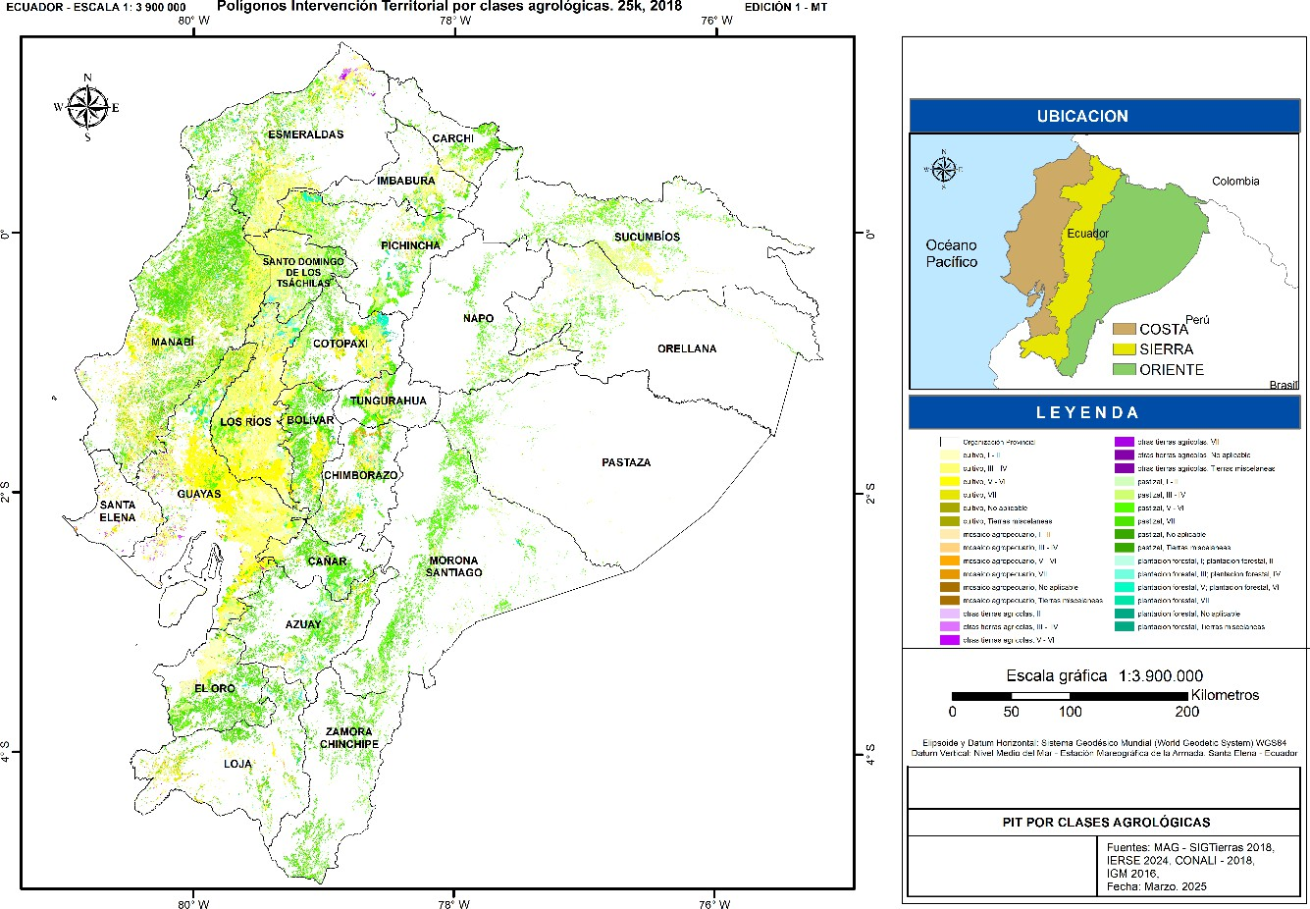
Figura 4. Polígonos de intervención territorial por clase agrológica. Escala 25k, 2018.
Fuente: Ministerio de Agricultura y Ganadería. Proyecto SIGTIERRAS, 2018.

Entre las provincias que mayor superficie por clases agrológicas presentan son: en la clase agrológica I, II, III y V son Guayas y Los Ríos, en la clase IV están Manabí y Los Ríos, en la clase VI Pichincha y Manabí, en la clase VII Manabí y Esmeraldas y en la clase VIII Loja y Manabí.

Revista GEOESPACIAL, 22(2): 26-45

    - Polígonos de intervención territorial por sistemas de producción

Otra manera de definir polígonos de intervención territorial del sector agroproductivo, es en base a los cuatro sistemas de producción establecidos por el Ministerio de Agricultura y Ganadería, a través del proyecto SIGTIERRAS, 2018 (MAGAP; CLIRSEN; SENPLADES, 2012). El sistema de producción es “el conjunto estructurado de actividades agrícolas, pecuarias y no agropecuarias, establecido por un productor y su familia para garantizar la reproducción de su explotación; resultado de la combinación de los medios de producción (tierra y capital) y de la fuerza de trabajo disponibles en un entorno socioeconómico y ecológico determinado” (Apollin and Eberhart, 1999) adaptado de Dumier, M. Los sistemas de producción establecidos son:
“Empresarial: Su producción se destina al mercado internacional y se vincula con productos
agroindustriales y de exportación.
Combinado: El destino de la producción generalmente es el mercado nacional, es especial para satisfacer la canasta básica familiar. Constituye un sistema de transición hacia uno de producción empresarial, utiliza formas tradicionales en el manejo de cultivos.
Mercantil: Este sistema se encuentra articulado con el mercado de consumo, sus productos se destinan al comercio y un porcentaje mínimo para el autoconsumo, mediante el intercambio y tiene como base la fuerza de trabajo familiar u ocasionalmente asalariada.
Marginal: Este sistema se encuentra predominantemente alejado de los efectos del crecimiento económico, pues el intercambio y los excedentes son mínimos. Utiliza mayoritariamente tecnología ancestral tradicional”.
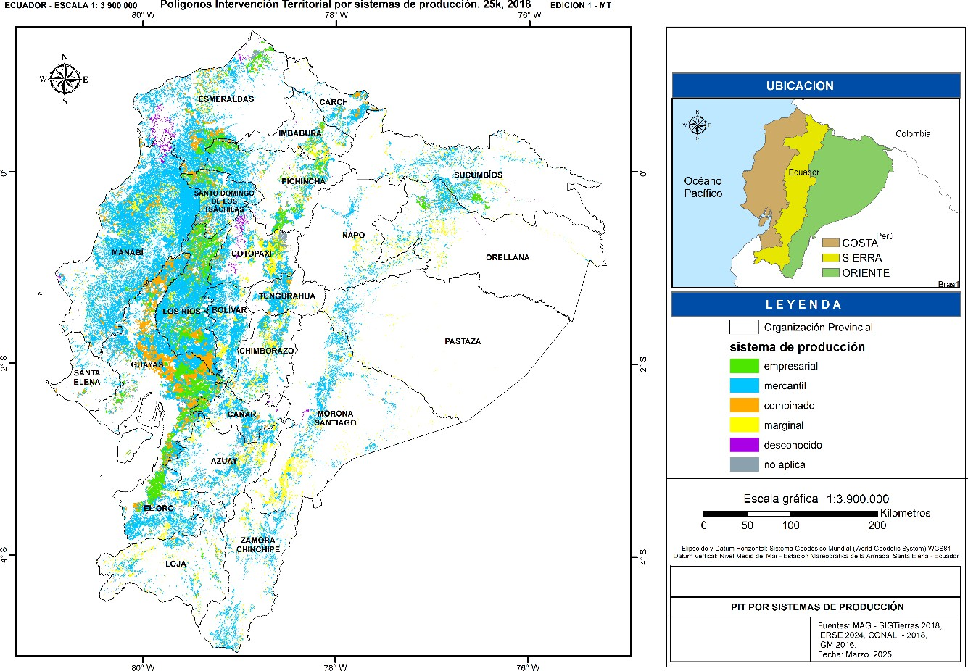
Figura 5. Sistemas de producción del suelo rural de producción del Ecuador. Escala 25k, 2018.
Fuente: Ministerio de Agricultura y Ganadería. Proyecto SIGTIERRAS, 2018.

Revista GEOESPACIAL, 22(2): 26-45

En el Ecuador continental, el sistema de producción mercantil ocupa la mayor superficie con el 18.7%; seguido del sistema de producción marginal con el 3.6%, luego el sistema combinado con el 2.4% y finalmente el sistema empresarial con el 2.2%. Se puede evidenciar que la seguridad alimentaria y soberanía alimentaria se desarrollan en los sistemas mercantil y marginal. (Manzanal, 2006). En el Anexo 3, se indica los sistemas de producción por provincia y en la Figura 5, se representa los sistemas de producción.
A nivel de provincia, los principales sistemas de producción se encuentran distribuidos de la siguiente manera: en el sistema empresarial están las provincias de Pastaza y Morona Santiago, en el sistema mercantil se hallan Manabí y Guayas, en el sistema marginal se encuentran Loja y Morona Santiago y en el sistema combinado están Guayas y Los Ríos.
    - Polígonos de intervención territorial por zonas homogéneas de cultivo

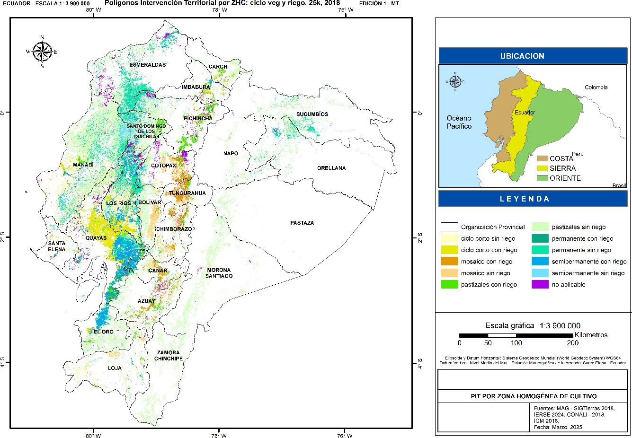
Las zonas homogéneas de cultivo también son otra forma de definir los polígonos de intervención territorial, puesto que estas son el resultado de combinar las actividades agropecuarias manifestadas en la temporalidad del ciclo vegetativo de los cultivos: cultivos de ciclo corto, cultivos semipermanentes, cultivos permanentes, mosaicos agropecuarios y pastizales; con los pisos bioclimáticos, disponibilidad de agua para riego y tamaño de parcela.(Ministerio de Agricultura y Ganadería, 2014).
Figura 6. Zonas homogéneas de cultivo del Ecuador. Escala 25k, 2018.
Fuente: Ministerio de Agricultura y Ganadería. Proyecto SIGTIERRAS, 2018

Se distinguen tres tamaños de parcela: pequeña, mediana y grande; que varía según la región entre costa, sierra y amazonia. Las parcelas pequeñas en la sierra comprenden hasta 5 (ha); en la costa hasta 10 (ha) y en la amazonia hasta 25 (ha). Las parcelas medianas en la sierra oscilan entre 5 a 25 (ha), en la costa entre 10 y 50 (ha); y en la amazonia entre 25 y 75 (ha).

Revista GEOESPACIAL, 22(2): 26-45

Las parcelas grandes en la sierra tienen una superficie mayor a 25 (ha), en la costa mayor a 50 (ha) y en la amazonia mayor a 75 (ha).
Si bien las actividades agrícolas se desarrollan en los cinco tipos de cobertura y uso de la tierra, una especial atención requiere la cobertura de cultivos por cuanto en ella se producen alimentos para el consumo humano, donde se destaca que la mayor diversidad de cultivos se localiza en las parcelas pequeñas. (Martínez, 2013). Analizadas los diferentes tipos de cultivo por cobertura de suelo agroproductivo, se determina que la mayor superficie cultivada se encuentra en parcelas pequeñas, situación que se repite en las tres regiones naturales del Ecuador continental y que se indica en la Tabla 5.
Tabla 5. Superficie de suelo agroproductivo por región y tamaño de parcela, en el Ecuador continental.

Cobertura
Cultivo Mosaico agropecuario
Otras tierras agrícolas
Pastizal Plantación forestal

 | (km²) | (%) | (km²) | (%) | (km²) | (%) | (km²) | (%) | (km²) | (%)
COSTA | 20141.12 | 8.09 | 572.20 | 0.23 | 308.95 | 0.12 | 14931.3 | 6.00 | 1011.6 | 0.41
p. grandes | 6164.69 | 2.48 | 97.85 | 0.04 | 141.97 | 0.06 | 7292.25 | 2.93 | 506.76 | 0.20
p. medianas | 4215.90 | 1.69 | 159.58 | 0.06 | 53.19 | 0.02 | 4728.55 | 1.90 | 277.84 | 0.11
p. pequeñas | 9760.54 | 3.92 | 314.76 | 0.13 | 113.80 | 0.05 | 2910.47 | 1.17 | 226.99 | 0.09
SIERRA | 5392.22 | 2.17 | 530.05 | 0.21 | 27.74 | 0.01 | 15765.5 | 6.33 | 602.10 | 0.24
p. grandes | 391.89 | 0.16 | 106.51 | 0.04 | 9.78 | 0.00 | 2673.06 | 1.07 | 339.05 | 0.14
p. medianas | 428.38 | 0.17 | 81.14 | 0.03 | 11.76 | 0.00 | 4949.91 | 1.99 | 164.74 | 0.07
p. pequeñas | 4571.94 | 1.84 | 342.40 | 0.14 | 6.19 | 0.00 | 8142.52 | 3.27 | 98.32 | 0.04
AMAZONIA | 1185.38 | 0.55 | 12.92 | 0.01 | - | - | 6655.39 | 2.86 | 0.46 | 0.00
p. grandes | 262.20 | 0.11 | - | - | - | - | 711.17 | 0.29 | - | -
p. medianas | 58.08 | 0.02 | 0.49 | 0.00 | - | - | 1797.77 | 0.72 | - | -
p. pequeñas | 865.09 | 0.35 | 12.43 | 0.00 | - | - | 4146.44 | 1.67 | 0.46 | 0.00
Desconocido | 175.66 | 0.07 | - | - | 121.31 | 0.05 | 471.23 | 0.19 | 10.07 | 0.00
No aplica | 0.50 | 0.00 | - | - | - | - | - | - | 969.41 | 0.39
Total | 26894.9 | 10.8 | 1115.16 | 0.45 | 458.00 | 0.18 | 37823.36 | 15.19 | 2593.64 | 1.04
Fuente: Ministerio de Agricultura y Ganadería. Proyecto SIGTIERRAS, 2018.
La distribución de los tamaños de parcela por región, indican que la mayor parte del suelo productivo se encuentra en la costa con el 14.85%, seguido de la sierra con 8.96% y en el oriente con el 3.15%. En cuanto al riego, de los tres tipos de cultivo identificados en las zonas homogéneas de cultivo (cultivo de ciclo corto, cultivo semipermanente y cultivo permanente) más el mosaico agropecuario, en conjunto ocupan 30 284.4 km² que representa el 12.16% del territorio nacional, de los cuales el 3.97% tiene riego y el 8.19% no cuenta con riego, que se indica en la Tabla 6 y en el Anexo 4, se presenta para cada provincia las zonas con riego y sin riego.
Tabla 6. Zonas homogéneas de cultivo con acceso al agua para riego

ZHC Con riego Sin riego Total (km²) (%) (km²) (%) (km²) (%)
Cultivo de ciclo corto | 3696.6 | 1.5% | 6044.7 | 2.4% | 9741.3 | 3.9%
Cultivo semipermanente | 3139.9 | 1.3% | 1340.8 | 0.5% | 4480.7 | 1.8%
Cultivo permanente | 1205.7 | 0.5% | 8596.2 | 3.5% | 9801.9 | 3.9%
Mosaico agropecuario | 1849.8 | 0.7% | 4410.8 | 1.8% | 6260.5 | 2.5%
Pastizales | 2972.9 | 1.2% | 31928.7 | 12.8% | 34901.6 | 14.0%
No aplicable |  |  |  |  | 3699.0 | 1.5%
No agropecuario |  |  |  |  | 180113.2 | 72.3%
Total | 12864.9 | 5.2% | 52321.1 | 21.0% | 248998.2 | 100.0%
Fuente: Ministerio de Agricultura y Ganadería. Proyecto SIGTIERRAS, 2018.

Revista GEOESPACIAL, 22(2): 26-45

Esta propuesta de construcción de polígonos de intervención territorial que se presenta a nivel nacional, se la puede realizar de manera articulada a los otros niveles, provincial y cantonal, constituyéndose en una propuesta que contribuya en la planificación del sector agroproductivo.

DISCUSIÓN

Desde la perspectiva de la normativa sobre ordenamiento territorial de los espacios rurales, la Constitución de la República del Ecuador de 2008 (CRE), el COOTAD, la Ley Orgánica de Ordenamiento Territorial, Uso y Gestión del Suelo (LOOTUGS), la Ley Orgánica del Régimen de la Soberanía Alimentaria (LORSA) y la Ley Orgánica de Tierras Rurales y Territorios Ancestrales (LOTRTA) brindan la base jurídica sólida para promover una planificación efectiva del suelo rural, orientada a la preservación y cuidado del suelo con fines de producción agroalimentaria sostenible, evitando la urbanización de suelos fértiles. Al mismo tiempo se evidencia una limitada política pública para el sector agroproductivo de manera especial para el pequeño agricultor.
A nivel de provincia, atendiendo la CRE y la LOOTUGS establece la construcción del modelo económico productivo, de infraestructura y de conectividad, el presente trabajo plantea delimitar las actividades agrícolas, pecuarias y forestales que se desarrollan en el suelo rural agroproductivo como categorías de ordenación a nivel provincial a partir de la información cartográfica del cobertura y uso de la tierra generada por el Ministerio de Agricultura y Ganadería, a escala 1:25k, y publicada en 2018.
Adicionalmente a nivel cantonal, es necesario regular el uso y ocupación del suelo urbano y rural, (CRE, 2008); y al mismo tiempo establecer el plan de uso y gestión del suelo (PUGS) con los componentes estructurante y urbanístico.
En el presente documento se llega a identificar las categorías de ordenación en base a la información sobre uso y cobertura del suelo, y también tres formas de abordar los polígonos de intervención territorial: por clases agrológicas, sistemas de producción y zonas homogéneas de cultivo.
La mayor superficie de suelo agroproductivo, se localiza en la región costa y de manera específica en las provincias de Los Ríos, Santo Domingo de los Tsáchilas, Bolívar, Manabí, El Oro y Guayas donde las actividades agroproductivas ocupan más del 50% de cada territorio provincial. En cuanto a las categorías de ordenación planteadas para el sector agroproductivo, a nivel nacional predominan pastizales con el 15,19%; seguido de cultivos con el 12,05 % y finalmente plantaciones forestales con el 1,04%.
Con base en las categorías de ordenación, se establecen tres formas de intervenir en el territorio nacional, mediante la configuración de polígonos de intervención territorial (PIT) determinadas por el criterio de clases agrológicas, sistemas de producción y zonas homogéneas de cultivo. Por el criterio de clases agrológicas se puede discriminar que del 27,7% del suelo productivo a nivel nacional, el 4,2% presentan conflicto de uso que representan apropiadamente
10.500 km²; cuyas características de suelo tienen severas limitaciones para la agricultura o ganadería en tanto que en el 22,9% se pueden desarrollar actividades agroproductivas sobre las que se determinan polígonos de intervención.
En cuanto a los PIT por clases agrológicas, a nivel nacional la mayor parte del suelo productivo se localiza en la clase agrológica VII con el 6,33%, que presenta fuertes limitaciones por pendiente, seguido de la clase agrológica III con el 5,1% y la clase agrológica IV con el 3,4%. La tercera forma de intervenir en el territorio, es mediante los sistemas de producción, que presentan su mayor extensión en el sistema mercantil con el 18,7%, seguido del marginal con el 3,6%, el combinado con el 2,4% y el empresarial con el 2,2%. El sistema marginal y el mercantil como bases de abastecimiento interno, especialmente en contextos de escasa
Revista GEOESPACIAL, 22(2): 26-45

tecnificación y limitada infraestructura de riego. A pesar de ello, son justamente estos sistemas los que enfrentan mayores restricciones de apoyo técnico, financiero y normativo, lo que limita su potencial de desarrollo sostenible.
Finalmente, en los PIT por zonas homogéneas de cultivo, señalan que del total de suelo agroproductivo tan solo el 5,2% dispone de riego en tanto que el 22,5% no dispone. A su vez, de las zonas que disponen riego, la mayor superficie se localiza en cultivos de ciclo corto con el 1,5%; y en las zonas sin riego la mayor superficie se localiza en los cultivos perennes con el 3,5%. Uno de los resultados más relevantes es la alta presencia de actividades agroproductivas en suelos de parcelas pequeñas, en especial en las regiones de la Costa y Sierra, donde se concentra la mayor parte de la producción de alimentos. Este patrón productivo evidencia el papel protagónico de la agricultura familiar.

CONCLUSIONES

La Superintendencia de Ordenamiento Territorial, Uso y Gestión del Suelo (SOT) que tiene por finalidad “la vigilancia y control de los procesos de ordenamiento territorial de todos los niveles de gobierno, y del uso y gestión del suelo, hábitat, asentamientos humanos y desarrollo urbano de los GAD municipales y metropolitanos …”, hasta abril de 2024 ha evaluado los contenidos de los planes de uso y gestión de suelo. De los 221 cantones que deben elaborar los PUGS, 169 cumplen con todos los parámetros requeridos por la SOT. La evaluación se realizó al componente estructurante, considerando dos elementos 1) la clasificación del suelo; y, 2) la subclasificación del suelo. De los 169 PUGS evaluados, 76 PUGS presentan uno o varios criterios de incumplimiento en lo que respecta a la clasificación y subclasificación del suelo. (Barros and Aldean, 2024); y si a este valor, se suman los 52 municipios que no presentan la información de PUGS ante la SOT, tenemos un total de 128 municipios (58%) como potenciales usuarios de la propuesta planteada como guía para la formulación del suelo rural de producción con sus respectivos polígonos de intervención territorial.
El estudio revela que el sector agroproductivo del Ecuador continental se configura como un componente estratégico para alcanzar seguridad y soberanía alimentaria, no solo por su extensión territorial sino por su diversidad en cuanto a cultivos, sistemas de producción, condiciones biofísicas y climáticas. Sin embargo, pese a su importancia, la planificación del suelo rural ha permanecido en segundo plano frente a los esfuerzos de planificación urbana, lo que ha generado una gestión fragmentada y poco articulada del espacio rural.
El análisis que se presenta a nivel nacional, es posible desagregarlo para cada provincia, por lo que constituye una propuesta que contribuye en la planificación de intervenciones del sector agroproductivo, de manera articulada a nivel nacional, provincial y cantonal. La base de esta propuesta es la información cartográfica de cobertura y uso de la tierra con las variables de sistemas de producción; zonas homogéneas de cultivo con: tipos de cultivo, tamaño de parcela, disponibilidad de riego; así como de la información de las clases agrológicas; por lo que desde el ente rector del Ministerio de Agricultura y Ganadería se deberá realizar los esfuerzos necesarios para la actualización periódica de esta información a nivel nacional con miras a contribuir en la gestión territorial y desarrollo sostenible de las actividades agroproductivas.

Revista GEOESPACIAL, 22(2): 26-45

Propuesta de planificación física del sector agroproductivo |  |  |  |  |  |  |  |  | Pág.| 41
Anexo 1. Cobertura vegetal y uso de la tierra como categorías de ordenación del suelo rural de producción, por provincia
Provincia | Superficie | cultivo |  | mosaico agropecuario |  | otras tierras agrícolas |  | pastizal |  | plantación forestal |  | Total general *
 | (km²) | (km²) | (%) | (km²) | (%) | (km²) | (%) | (km²) | (%) | (km²) | (%) | (km²) | (%)
Azuay | 8172.71 | 364.78 | 4.46 | 4.07 | 0.05 | 0.46 | 0.01 | 2049.78 | 25.08 | 196.08 | 2.40 | 2615.16 | 32.00
Bolívar | 3956.93 | 839.26 | 21.21 | 6.40 | 0.16 | 0.00 | 0.00 | 1569.45 | 39.66 | 39.79 | 1.01 | 2454.89 | 62.04
Cañar | 3647.22 | 395.31 | 10.84 | 0.05 | 0.00 | 0.05 | 0.00 | 1056.92 | 28.98 | 89.05 | 2.44 | 1541.38 | 42.26
Carchi | 3783.19 | 276.59 | 7.31 | 3.72 | 0.10 | 1.01 | 0.03 | 822.17 | 21.73 | 22.57 | 0.60 | 1126.06 | 29.76
Chimborazo | 6115.56 | 755.55 | 12.35 | 138.78 | 2.27 | 4.28 | 0.07 | 1269.06 | 20.75 | 241.78 | 3.95 | 2409.44 | 39.40
Cotopaxi | 6187.71 | 1346.19 | 21.76 | 24.10 | 0.39 | 0.07 | 0.00 | 1227.98 | 19.85 | 259.50 | 4.19 | 2857.84 | 46.19
El Oro | 5870.02 | 801.31 | 13.65 | 57.40 | 0.98 | 10.46 | 0.18 | 2127.48 | 36.24 | 25.50 | 0.43 | 3022.14 | 51.48
Esmeraldas | 15835.84 | 2223.78 | 14.04 | 29.43 | 0.19 | 128.96 | 0.81 | 2623.06 | 16.56 | 172.11 | 1.09 | 5177.34 | 32.69
Guayas | 15899.59 | 5972.61 | 37.56 | 135.72 | 0.85 | 188.22 | 1.18 | 1533.09 | 9.64 | 237.63 | 1.49 | 8067.27 | 50.74
Imbabura | 4791.32 | 508.13 | 10.61 | 16.98 | 0.35 | 0.61 | 0.01 | 742.46 | 15.50 | 74.39 | 1.55 | 1342.56 | 28.02
Loja | 11063.88 | 845.45 | 7.64 | 188.35 | 1.70 | 22.24 | 0.20 | 2373.96 | 21.46 | 130.43 | 1.18 | 3560.43 | 32.18
Los Ríos | 7238.25 | 5040.70 | 69.64 | 71.77 | 0.99 | 6.95 | 0.10 | 897.92 | 12.41 | 339.69 | 4.69 | 6357.02 | 87.83
Manabí | 19516.60 | 3992.16 | 20.46 | 267.09 | 1.37 | 62.55 | 0.32 | 7537.44 | 38.62 | 183.74 | 0.94 | 12042.98 | 61.71
Morona Santiago | 24004.41 | 35.58 | 0.15 | 11.05 | 0.05 | 0.00 | 0.00 | 2603.29 | 10.85 | 11.34 | 0.05 | 2661.27 | 11.09
Napo | 12542.22 | 88.57 | 0.71 | 0.48 | 0.00 | 0.00 | 0.00 | 630.07 | 5.02 | 4.83 | 0.04 | 723.95 | 5.77
Orellana | 21728.78 | 505.06 | 2.32 | 0.32 | 0.00 | 0.00 | 0.00 | 846.03 | 3.89 | 32.74 | 0.15 | 1384.14 | 6.37
Pastaza | 29647.01 | 33.45 | 0.11 | 0.11 | 0.00 | 0.00 | 0.00 | 482.25 | 1.63 | 1.85 | 0.01 | 517.66 | 1.75
Pichincha | 9453.32 | 825.84 | 8.74 | 74.54 | 0.79 | 0.04 | 0.00 | 2343.19 | 24.79 | 352.95 | 3.73 | 3596.57 | 38.05
Santa Elena | 3688.46 | 200.22 | 5.43 | 10.04 | 0.27 | 32.09 | 0.87 | 32.06 | 0.87 | 5.98 | 0.16 | 280.39 | 7.60
Santo Domingo de Los Tsáchilas | 3779.62 | 970.84 | 25.69 | 0.74 | 0.02 | 0.00 | 0.00 | 1440.17 | 38.10 | 97.16 | 2.57 | 2508.91 | 66.38
Sucumbíos | 18097.72 | 497.92 | 2.75 | 0.93 | 0.01 | 0.00 | 0.00 | 1291.83 | 7.14 | 4.76 | 0.03 | 1795.44 | 9.92
Tungurahua | 3385.80 | 335.32 | 9.90 | 72.88 | 2.15 | 0.00 | 0.00 | 581.82 | 17.18 | 66.40 | 1.96 | 1056.42 | 31.20
Zamora Chinchipe | 10565.00 | 39.96 | 0.38 | 0.04 | 0.00 | 0.00 | 0.00 | 1741.44 | 16.48 | 3.35 | 0.03 | 1784.80 | 16.89
Total General ** | 248971.17 | 26894.59 | 10.80 | 1114.97 | 0.45 | 458.00 | 0.18 | 37822.92 | 15.19 | 2593.63 | 1.04 | 68884.11 | 27.67
Fuente: Mapa de cobertura vegetal y uso de la tierra. Ministerio de Agricultura y Ganadería. Proyecto SIGTIERRAS, 2018.
*Total general con respecto a la superficie de provincia
**Total general con respecto al Ecuador continental.

Revista GEOESPACIAL, 22(2): 26-45

 | O. Delgado-Inga, E. Toledo |  |  |  |  |  |  |  |  | Pág.| 42
 |  |  |  | Anexo 2. Clases agrológicas por provincia
 | Clases agrológicas |  |  |  |  |  |  |  |  | No | Tierras | Total general
Provincia | Superficie | I | II | III | IV | V | VI | VII | VIII | aplicable | miscelaneas
 | (km²) | (km²) | (km²) | (km²) | (km²) | (km²) | (km²) | (km²) | (km²) | (km²) | (km²) | (km²) | (%)*
Azuay | 8172,71 | - | 24,42 | 91,11 | 277,68 | 60,36 | 421,50 | 1063,32 | 586,22 | 5,42 | 85,12 | 2615,16 | 32,00
Bolívar | 3956,93 | - | 71,79 | 136,51 | 220,57 | 32,78 | 613,84 | 990,80 | 310,67 | 4,54 | 73,39 | 2454,89 | 62,04
Cañar | 3647,22 | - | 4,07 | 251,04 | 155,83 | 19,88 | 307,84 | 489,43 | 263,72 | 6,11 | 43,47 | 1541,38 | 42,26
Carchi | 3783,19 | - | 27,18 | 92,82 | 124,23 | 30,02 | 195,78 | 293,90 | 351,31 | 0,04 | 10,77 | 1126,06 | 29,76
Chimborazo | 6115,56 | - | 33,13 | 164,52 | 217,05 | 30,07 | 438,58 | 630,94 | 837,23 | 3,05 | 54,87 | 2409,44 | 39,40
Cotopaxi | 6187,71 | - | 55,95 | 680,45 | 339,88 | 26,54 | 602,30 | 565,67 | 457,29 | 5,47 | 124,29 | 2857,84 | 46,19
El Oro | 5870,02 | - | 542,40 | 242,58 | 153,64 | 124,09 | 195,64 | 1130,20 | 548,74 | 13,47 | 71,36 | 3022,14 | 51,48
Esmeraldas | 15835,84 | - | 643,64 | 949,40 | 775,49 | 375,52 | 267,17 | 1247,43 | 822,72 | 30,86 | 65,10 | 5177,34 | 32,69
Guayas | 15899,59 | 173,69 | 706,05 | 3003,34 | 477,09 | 2689,52 | 59,21 | 585,37 | 287,82 | 23,43 | 61,74 | 8067,27 | 50,74
Imbabura | 4791,32 | - | 85,82 | 236,27 | 162,53 | 37,85 | 82,21 | 212,42 | 514,81 | 4,95 | 5,71 | 1342,56 | 28,02
Loja | 11063,88 | - | 20,43 | 74,67 | 165,41 | 66,53 | 100,07 | 937,04 | 2147,74 | 2,24 | 46,29 | 3560,43 | 32,18
Los Ríos | 7238,25 | 109,81 | 1124,97 | 2404,82 | 684,85 | 1304,75 | 167,28 | 266,83 | 215,68 | 17,45 | 60,59 | 6357,02 | 87,83
Manabí | 19516,60 | - | 755,78 | 1752,29 | 2268,20 | 185,96 | 838,32 | 4864,00 | 1261,73 | 28,53 | 88,17 | 12042,98 | 61,71
Morona Santiago | 24004,41 | - | 4,45 | 54,89 | 244,32 | 757,56 | 586,46 | 580,51 | 394,87 | 10,96 | 27,26 | 2661,27 | 11,09
Napo | 12542,22 | - | - | - | 4,81 | 225,41 | 328,79 | 91,81 | 49,47 | 12,31 | 11,35 | 723,95 | 5,77
Orellana | 21728,78 | - | 470,77 | 64,08 | 194,16 | 317,35 | 255,58 | 6,69 | 61,84 | 13,51 | 0,15 | 1384,14 | 6,37
Pastaza | 29647,01 | - | 0,01 | 2,15 | 53,74 | 267,77 | 143,28 | 23,05 | 17,71 | 4,43 | 5,51 | 517,66 | 1,75
Pichincha | 9453,32 | - | 147,61 | 714,27 | 566,63 | 83,21 | 866,51 | 492,71 | 699,04 | 5,92 | 20,66 | 3596,57 | 38,05
Santa Elena | 3688,46 | - | 39,18 | 65,33 | 27,69 | 44,80 | 4,69 | 81,86 | 7,51 | 0,13 | 9,19 | 280,39 | 7,60
Santo Domingo de Los Tsáchilas | 3779,62 | - | 20,49 | 1408,43 | 593,50 | 62,05 | 227,29 | 134,97 | 25,11 | 4,28 | 32,78 | 2508,91 | 66,38
Sucumbíos | 18097,72 | - | 61,53 | 15,98 | 487,26 | 895,68 | 99,10 | 21,31 | 196,06 | 13,61 | 4,91 | 1795,44 | 9,92
Tungurahua | 3385,80 | - | 29,95 | 217,31 | 118,25 | 11,23 | 328,49 | 200,74 | 121,41 | 1,14 | 27,89 | 1056,42 | 31,20
Zamora Chinchipe | 10565,00 | - | 0,54 | 3,08 | 137,95 | 135,40 | 188,76 | 859,51 | 394,11 | 6,29 | 59,16 | 1784,80 | 16,89
Total general | 248971,17 | 283,50 | 4870,19 | 12625,34 | 8450,79 | 7784,37 | 7318,72 | 15770,50 | 10572,79 | 218,16 | 989,73 | 68884,11 | 27,67
% Ecuador contin. |  | 0,11 | 1,96 | 5,07 | 3,39 | 3,13 | 2,94 | 6,33 | 4,25 | 0,09 | 0,40 | 27,67
Fuente: Geopedología – Clases agrológicas del suelo. Ministerio de Agricultura y Ganadería. Proyecto SIGTIERRAS, 2018.
*Total general con respecto a la superficie de provincia

Revista GEOESPACIAL, 22(2): 26-45

Propuesta de planificación física del sector agroproductivo Pág.| 43

Anexo 3. Sistemas de producción del suelo rural por provincia

PROVINCIA Empresarial Mercantil Marginal Combinado Desconocido No Aplica Tot SR Producción
Nombre | km² | km² | (%) | km² | (%) | km² | (%) | km² | (%) | km² | (%) | km² | (%) | km² | (%)
Azuay | 8172.71 | 8.89 | 0.11 | 1778.42 | 21.76 | 568.64 | 6.96 | 80.83 | 0.99 | 0.04 | 0.001 | 178.34 | 2.18 | 2615.16 | 32.00
Bolívar | 3956.93 | 0.43 | 0.01 | 2089.79 | 52.81 | 313.58 | 7.92 | 6.67 | 0.17 | 5.55 | 0.140 | 38.88 | 0.98 | 2454.89 | 62.04
Cañar | 3647.22 | 143.39 | 3.93 | 986.00 | 27.03 | 209.33 | 5.74 | 95.93 | 2.63 | 20.13 | 0.552 | 86.60 | 2.37 | 1541.38 | 42.26
Carchi | 3783.19 | 10.45 | 0.28 | 872.58 | 23.06 | 69.30 | 1.83 | 168.63 | 4.46 | 4.09 | 0.108 | 1.01 | 0.03 | 1126.06 | 29.76
Chimborazo | 6115.56 | 35.29 | 0.58 | 1447.10 | 23.66 | 753.61 | 12.32 | 62.21 | 1.02 | 20.19 | 0.330 | 91.05 | 1.49 | 2409.44 | 39.40
Cotopaxi | 6187.71 | 123.64 | 2.00 | 1461.45 | 23.62 | 739.33 | 11.95 | 105.81 | 1.71 | 171.79 | 2.776 | 255.82 | 4.13 | 2857.84 | 46.19
El Oro | 5870.02 | 481.94 | 8.21 | 2090.48 | 35.61 | 281.75 | 4.80 | 130.14 | 2.22 | 13.29 | 0.226 | 24.55 | 0.42 | 3022.14 | 51.48
Esmeraldas | 15835.84 | 565.42 | 3.57 | 3428.99 | 21.65 | 237.41 | 1.50 | 611.38 | 3.86 | 205.42 | 1.297 | 128.72 | 0.81 | 5177.34 | 32.69
Guayas | 15899.59 | 1471.25 | 9.25 | 3839.39 | 24.15 | 55.58 | 0.35 | 2505.30 | 15.76 | 7.48 | 0.047 | 188.27 | 1.18 | 8067.27 | 50.74
Imbabura | 4791.32 | 77.31 | 1.61 | 759.18 | 15.84 | 359.81 | 7.51 | 141.95 | 2.96 | 3.11 | 0.065 | 1.19 | 0.02 | 1342.56 | 28.02
Loja | 11063.88 | 28.96 | 0.26 | 2108.94 | 19.06 | 1238.65 | 11.20 | 129.53 | 1.17 | 5.18 | 0.047 | 49.16 | 0.44 | 3560.43 | 32.18
Los Ríos | 7238.25 | 1283.70 | 17.73 | 4161.45 | 57.49 | 102.17 | 1.41 | 766.73 | 10.59 | 1.98 | 0.027 | 41.00 | 0.57 | 6357.02 | 87.83
Manabí | 19516.60 | 48.66 | 0.25 | 10423.68 | 53.41 | 859.69 | 4.40 | 519.57 | 2.66 | 129.33 | 0.663 | 62.05 | 0.32 | 12042.98 | 61.71
Morona Santiago | 24004.41 | 5.35 | 0.02 | 1722.31 | 7.17 | 873.17 | 3.64 | 19.50 | 0.08 | 30.05 | 0.125 | 10.88 | 0.05 | 2661.27 | 11.09
Napo | 12542.22 | - | - | 495.59 | 3.95 | 215.30 | 1.72 | - | - | 8.45 | 0.067 | 4.62 | 0.04 | 723.95 | 5.77
Orellana | 21728.78 | 82.54 | 0.38 | 791.16 | 3.64 | 435.42 | 2.00 | 38.29 | 0.18 | 3.99 | 0.018 | 32.74 | 0.15 | 1384.14 | 6.37
Pastaza | 29647.01 | - | - | 408.13 | 1.38 | 107.35 | 0.36 | 0.09 | 0.00 | 0.24 | 0.001 | 1.85 | 0.01 | 517.66 | 1.75
Pichincha | 9453.32 | 701.06 | 7.42 | 2213.46 | 23.41 | 474.14 | 5.02 | 159.18 | 1.68 | 21.19 | 0.224 | 27.53 | 0.29 | 3596.57 | 38.05
Santa Elena | 3688.46 | 20.30 | 0.55 | 187.96 | 5.10 | 17.65 | 0.48 | 22.26 | 0.60 | 0.02 | 0.001 | 32.20 | 0.87 | 280.39 | 7.60
Santo Domingo de  los Tsáchilas | 3779.62 | 218.32 | 5.78 | 1739.54 | 46.02 | 239.00 | 6.32 | 214.96 | 5.69 | 0.01 | 0.000 | 97.10 | 2.57 | 2508.91 | 66.38
Sucumbíos | 18097.72 | 141.69 | 0.78 | 1266.24 | 7.00 | 353.09 | 1.95 | 21.15 | 0.12 | 8.52 | 0.047 | 4.76 | 0.03 | 1795.44 | 9.92
Tungurahua | 3385.80 | 4.96 | 0.15 | 728.75 | 21.52 | 184.96 | 5.46 | 59.56 | 1.76 | 12.71 | 0.375 | 65.48 | 1.93 | 1056.42 | 31.20
Zamora Chinchipe | 10565.00 | - | - | 1456.70 | 13.79 | 320.44 | 3.03 | 2.96 | 0.03 | 1.35 | 0.013 | 3.35 | 0.03 | 1784.80 | 16.89
Total. general | 248971.17 | 5453.55 |  | 46457.29 |  | 9009.32 |  | 5862.63 |  | 674.15 |  | 1427.16 |  | 68884.11
% SR Producción | - | 7.92% |  | 67.44% |  | 13.08% |  | 8.51% |  | 0.98% |  | 2.07% |  | 100.00%
% Ecuador contin. | - | 2.19% |  | 18.66% |  | 3.62% |  | 2.35% |  | 0.27% |  | 0.57% |  | 27.67%
Fuente: Ministerio de Agricultura y Ganadería. Proyecto SIGTIERRAS, 2018.
*Total general con respecto a la superficie de provincia

Revista GEOESPACIAL, 22(2): 26-45

O. Delgado-Inga, E. Toledo Pág.| 44

Anexo 4. Disponibilidad de riego y amenaza a erosión hídrica por provincia

Superficie sin riego
 | Con Riego |  |  |  |  |  |  | Sin riego
 | Cultivo Cultivo |  | Cultivo | Mosaico |  |  |  | Cultivo | Cultivo | Cultivo | Mosaico
 | Ciclo Semiper |  | Perma | Agropecua | Pastizales | Superficie con riego |  | Ciclo | Semiper | Perma | Agropecua | Pastizales | N/A
Provincia | corto manente |  | nente | rio |  |  |  | corto | manente | nente | rio
 | (km²) | (km²) | (km²) | (km²) | (km²) | (km²) | (%)* | (km²) | (km²) | (km²) | (km²) | (km²) | (km²) | (km²) | (%)* | (km²) | (%)*
Azuay | 13,07 | 11,54 | 22,40 | 274,75 | 428,28 | 750,04 | 9,18 | 46,58 | 4,70 | 61,17 | 373,94 | 1182,15 | 196,58 | 1865,12 | 22,82 | 2615,16 | 32,00
Bolívar | 16,65 | 0,44 | 4,45 | 59,05 | 25,19 | 105,78 | 2,67 | 37,98 | 81,99 | 168,48 | 762,12 | 1253,85 | 44,70 | 2349,12 | 59,37 | 2454,89 | 62,04
Cañar | 7,35 | 182,37 | 46,24 | 240,01 | 122,12 | 598,09 | 16,40 | 11,56 | 2,72 | 10,79 | 355,16 | 455,49 | 107,58 | 943,29 | 25,86 | 1541,38 | 42,26
Carchi | 108,21 | 10,41 | 19,37 | 0,36 | 119,65 | 258,01 | 6,82 | 130,81 | 4,82 | 1,48 | 3,37 | 699,99 | 27,59 | 868,05 | 22,94 | 1126,06 | 29,76
Chimborazo | 58,81 | 0,83 | 1,09 | 276,60 | 301,83 | 639,17 | 10,45 | 296,46 | 8,16 | 8,14 | 502,13 | 692,18 | 263,20 | 1770,28 | 28,95 | 2409,44 | 39,40
Cotopaxi | 41,50 | 44,21 | 21,15 | 323,93 | 102,22 | 533,01 | 8,61 | 173,86 | 79,74 | 155,80 | 808,20 | 677,61 | 429,61 | 2324,83 | 37,57 | 2857,84 | 46,19
El Oro | 47,55 | 486,41 | 47,47 | 30,51 | 67,30 | 679,24 | 11,57 | 8,78 | 21,33 | 158,75 | 63,75 | 2052,62 | 37,68 | 2342,91 | 39,91 | 3022,14 | 51,48
Esmeraldas | 0,24 | 2,97 | 2,09 | 0,04 | 15,40 | 20,74 | 0,13 | 68,30 | 61,69 | 2030,11 | 29,38 | 2460,86 | 506,26 | 5156,60 | 32,56 | 5177,34 | 32,69
Guayas | 2089,1 | 1522,8 | 721,83 | 14,77 | 234,40 | 4582,91 | 28,82 | 936,45 | 35,57 | 647,19 | 135,62 | 1296,22 | 433,32 | 3484,36 | 21,91 | 8067,27 | 50,74
Imbabura | 144,12 | 74,59 | 13,31 | 25,58 | 150,50 | 408,10 | 8,52 | 165,31 | 37,70 | 47,13 | 25,45 | 580,82 | 78,05 | 934,46 | 19,50 | 1342,56 | 28,02
Loja | 72,93 | 44,20 | 6,55 | 75,69 | 237,83 | 437,20 | 3,95 | 629,93 | 19,03 | 70,31 | 304,10 | 1946,98 | 152,88 | 3123,23 | 28,23 | 3560,43 | 32,18
Los Ríos | 722,34 | 660,98 | 144,45 | 5,52 | 48,50 | 1581,79 | 21,85 | 1930,43 | 48,41 | 1524,59 | 76,92 | 846,80 | 348,09 | 4775,23 | 65,97 | 6357,02 | 87,83
Manabí | 173,84 | 22,89 | 80,70 | 9,25 | 113,35 | 400,03 | 2,05 | 1236,51 | 392,21 | 2041,84 | 257,87 | 7339,41 | 375,09 | 11642,94 | 59,66 | 12042,9 | 61,71
Morona Santiago | 0,14 |  | 0,06 |  | 0,39 | 0,59 | 0,00 | 4,71 | 10,21 | 7,05 | 40,35 | 2556,71 | 41,65 | 2660,68 | 11,08 | 2661,27 | 11,09
Napo | 0,09 | 0,02 |  | 0,12 |  | 0,23 | 0,00 | 11,04 | 6,26 | 43,19 | 33,70 | 616,47 | 13,07 | 723,73 | 5,77 | 723,95 | 5,77
Orellana | 0,82 |  | 0,03 |  |  | 0,85 | 0,00 | 48,17 | 35,23 | 361,41 | 89,42 | 812,27 | 36,79 | 1383,29 | 6,37 | 1384,14 | 6,37
Pastaza |  | 0,09 |  |  |  | 0,09 | 0,00 | 0,51 | 11,61 | 1,29 | 22,99 | 479,08 | 2,09 | 517,57 | 1,75 | 517,66 | 1,75
Pichincha | 116,57 | 12,12 | 51,41 | 44,09 | 667,78 | 891,96 | 9,44 | 181,75 | 126,05 | 332,25 | 30,45 | 1661,05 | 373,06 | 2704,61 | 28,61 | 3596,57 | 38,05
Santa Elena | 76,77 | 12,58 | 17,64 | 4,55 | 0,52 | 112,06 | 3,04 | 56,01 | 1,93 | 35,27 | 5,49 | 31,54 | 38,09 | 168,32 | 4,56 | 280,39 | 7,60
Santo Domingo de
los Tsáchilas |  | 49,20 | 4,38 | 0,21 | 236,66 | 290,44 | 7,68 | 35,73 | 325,76 | 459,53 | 116,90 | 1183,40 | 97,16 | 2218,47 | 58,70 | 2508,91 | 66,38
Sucumbíos | 0,27 |  | 0,02 | 0,03 |  | 0,31 | 0,00 | 17,00 | 18,31 | 418,56 | 72,03 | 1255,84 | 13,39 | 1795,12 | 9,92 | 1795,44 | 9,92
Tungurahua | 6,19 | 1,28 | 1,07 | 464,58 | 100,74 | 573,86 | 16,95 | 14,71 | 0,97 | 0,82 | 260,39 | 127,49 | 78,19 | 482,57 | 14,25 | 1056,42 | 31,20
Zamora Chinchipe |  |  |  |  | 0,22 | 0,22 | 0,00 | 2,07 | 6,37 | 10,98 | 41,00 | 1719,45 | 4,70 | 1784,59 | 16,89 | 1784,80 | 16,89
TOTAL | 3696,6 | 3139,9 | 1205,7 | 1849,62 | 2972,88 | 12864,7 | 5,17 | 6044,66 | 1340,8 | 8596,12 | 4410,73 | 31928,28 | 3698,8 | 56019,36 | 22,50 | 68884,1 | 27,67
% Ecuador contin. | 1,48 | 1,26 | 0,48 | 0,74 | 1,19 | 5,17 |  | 2,43 | 0,54 | 3,45 | 1,77 | 12,82 | 1,49 | 22,50 |  | 27,67

Superficie total

Fuente: Ministerio de Agricultura y Ganadería. Proyecto SIGTIERRAS, 2018.
*Total general con respecto a la superficie de provincia

Revista GEOESPACIAL, 22(2): 26-45

Propuesta de planificación física del sector agroproductivo Pág.| 45

REFERENCIAS
Apollin, F. and Eberhart, C. (1999) ‘Análisis y diagnóstico de los sistemas de producción en el medio rural. Guía metodológica’, p. 237.
Barros, K. and Aldean, W. (2024) ‘Evaluacion contenidos de PUGS 2024’, p. 10. Available at:
https://www.sot.gob.ec/.
COOTAD (2010) ‘Código Orgánico de Organización Territorial, Autonomía y Descentralización’.
Quito: Registro Oficial No. 303 del 19 de octubre de 2010.
CRE (2008) ‘Constitución de la República del Ecuador’. Ecuador: Registro Oficial No. 449 de 20 de
octubre de 2008.
Delgado Inga, V.O. and Toledo López, E.A. (2023) Información de sensores aéreos y espaciales para el estudio de los cambios en la cobertura terrestre en el Ecuador. 1st edn. Edited by A. Nieto Masot et al. Cáceres, España: Servicio de Publicaciones de la Universidad de Extremadura.
LOOTUGS (2016) ‘Ley Orgánica de Ordenamiento Territorial, Uso y Gestión del Suelo.’ Quito,
Ecuador: Registro Oficial N.º 790 de 5 de julio de 2016.
LORSA (2010) ‘Ley Orgánica del Régimen de la Soberanía Alimentaria - LORSA’. Quito, Ecuador: Suplemento del Registro Oficial No. 583 , 5 de Mayo 2009, Última Reforma: Ley s/n (Registro Oficial 349, 27-XII-2010), p. 13. Available at: https://www.gob.ec/sites/default/files/regulations/2019-04/LEY ORGÁNICA DEL RÉGIMEN DE LA SOBERANÍA ALIMENTARIA - LORSA.pdf.
MAGAP; CLIRSEN; SENPLADES (2012) ‘Procedimiento metodológico para la caracterización de los sistemas de producción del agro’, pp. 0–88. Available at: https://fliphtml5.com/wtae/lpuc/basic.
Manzanal, M. (2006) ‘Regiones, territorios e institucionalidad del Desarrollo rural’, Desarrollo Rural.
Organizaciones, Instituciones y Territorio., pp. 21–50.
Martínez, L. (2013) ‘La Agricultura Familiar en el Ecuador’, RIMISP Centro Latinoamericano para el Desarrollo Rural, p. 39. Available at: http://rimisp.org/wp-content/files_mf/1434745799147AgriculturaFamiliarEcuadorMartinez_editado.pdf.
Ministerio de Agricultura y Ganadería (2015) Geopedología 1:25.000.
Ministerio de Agricultura y Ganadería, S. (2014) ‘Metodología para la elaboración de la cartografía de zonas homogéneas de cultivos’, pp. 1–10.
Paruelo, J. et al. (2014) Ordenamiento Territorial Rural: Conceptos, Métodos y Experiencias, Organización de las Naciones Unidas para la Alimentación y la Agricultura. Available at: https://doi.org/10.13140/2.1.4004.4320.
Pérez, Martín; Fernández, Liliana; Alegre, F. (2009) ‘Planificación en territorios rurales’, Proyección. Mendoza, Argentina: Proyección. CIFOT, pp. 421–428. Available at: www.proyeccion.cifot.com.ar.
Reyes-Bueno, F. and Tubío, J.M. (2021) Gestión Territorial en Ecuador. Edited by J.M. Reyes-Bueno, Fabian; Tubio. Quito, Ecuador: Centro de Publicaciones PUCE. Available at: https://edipuce.edu.ec/wp-content/uploads/2022/01/GESTION-TERRITORIAL-EN-ECUADOR.pdf.
SIGTIERRAS, M. de A. y G. (2015) ‘Cobertura y uso de la Tierra’, Mapa de cobertura y uso de la tierra, (9), pp. 9–10.

Páginas web consultadas: http://ide.ambiente.gob.ec/mapainteractivo/ , https://www.agricultura.gob.ec/valores-mision-vision/, https://www.sot.gob.ec/

Revista GEOESPACIAL, 22(2): 26-45

